Numer Sprawy : IRŚ.ZP-271.8.2012

SPECYFIKACJA ISTOTNYCH WARUNKÓW ZAMÓWIENIA
( SWIZ )
dla zamówienia prowadzonego w trybie przetargu nieograniczonego
o wartości szacunkowej mniejszej niż określone w przepisach wydanych na podstawie art. 11 ust. 8 ustawy Prawo zamówień publicznych
( DZ. U. z 2010r Nr 113, poz. 759 z póżn. )

dotyczy :

zadania pn.

„Uporządkowanie Przestrzeni Publicznej w miejscowości Lipnik
Gmina Siemkowice przez remont chodników”

ZAMAWIAJĄCY :

Gmina Siemkowice
Ul. PLAC XXX – LECIA 1
98 – 354 SIEMKOWICE
Tel. 043/ 841 72 17
Fax. 043 / 841 72 69

ZATWIERDZONO :

Siemkowice, dnia 23.04. 2012 r.
Wójt Gminy

Zofia Kotynia

Postępowanie o udzielenie zamówienia jest prowadzone w trybie przetargu nieograniczonego, zgodnie z przepisami Prawa zamówień publicznych (Dz.U. Nr 113 poz.759 z 2010 r. z późniejszymi zmianami) oraz zgodnie z zapisami niniejszej SIWZ.

- Zamawiający Gmina Siemkowice z siedzibą w 98-300 Siemkowice, ul. Pl. XXX – Lecia PRL 1, tel.0-43 841 72 17 fax. 0-43 841 72 69
- Postępowanie jest prowadzone w trybie przetargu nieograniczonego
- Przedmiotem zamówienia jest „ Uporządkowanie przestrzeni publicznej w miejscowości Lipnik Gmina Siemkowice poprzez remont chodników ”
o zakresie rzeczowym:
- roboty rozbiórkowe: krawężniki betonowe 15*30 na podsypce cementowo - piaskowej,
chodniki z płyt betonowych 50*50*7 na podsypce cementowo - piaskowej, płyt drogowych
gr.15 cm. , z transportem z załadunkiem i rozładunkiem materiałów z rozbiórki na odl. 3km
- ułożenie obrzeży betonowych 30*8 z wykonaniem ław betonowych na podsypce
cementowo- piaskowej
- ułożenie chodnika z kostki betonowej szarej 80% i kolorowej 20% gr. 8 cm na podsypce cementowo - piaskowej gr. 3cm, z wypełnieniem spoin piaskiem
Szczegółowy opis przedmiotu zamówienia zawiera:
-/ Projekt budowlany
-/ specyfikacja techniczna wykonania i odbioru robót budowlanych – załącznik nr 12 do SIWZ
- przedmiar robót stanowiące załączniki do niniejszej specyfikacji
KOD CPV 45233222-1 Roboty budowlane z zakresie układania chodników
- Termin wykonania zamówienia: 30.07.2012r.
- A/Warunki udziału w postępowaniu.
1/O udzielenie zamówienia mogą ubiegać się wykonawcy, którzy spełniają warunki dotyczące:
a// posiadania uprawnień do wykonywania określonej działalności lub czynności, jeżeli przepisy prawa nakładają obowiązek ich posiadania,
b// posiadania wiedzy i doświadczenia
c// dysponowania odpowiednim potencjałem technicznym oraz osobami zdolnymi do wykonania zamówienia
d/ sytuacji ekonomicznej i finansowej
2/ W przetargu mogą wziąć udział Wykonawcy, którzy spełniają szczegółowe warunki:
a//udokumentują wykonanie w ciągu ostatnich pięciu lat przed upływem terminu składania ofert,
a jeżeli okres prowadzenia działalności jest krótszy – w tym okresie, co najmniej dwie roboty
budowlane polegające na wykonaniu nawierzchni z kostki betonowej o wartości
minimum 200 000,00zł z podaniem ich rodzaju i wartości, daty i miejsca wykonania oraz
załączeniem dokumentu potwierdzającego, że roboty te zostały wykonane zgodnie z zasadami
sztuki budowlanej i prawidłowo ukończone.
b// dysponują osobą posiadającą uprawnienia budowlane uprawniające do kierowania robotami budowlanymi określonymi przepisami Prawa budowlanego w specjalności drogowej lub w specjalności konstrukcyjno-budowlanej – minimum 1 osoba oraz posiadającą zaświadczenie z właściwego oddziału Izby Inżynierów Budownictwa potwierdzające przynależność do tej izby na dzień składania ofert.

B/ Opis sposobu dokonywania oceny spełniania tych warunków.
Zamawiający oceni spełnianie warunków udziału w postępowaniu na podstawie załączonych do oferty dokumentów. W/w warunki zostaną uznane za spełnione, jeżeli wykonawca złoży dokumenty, o których mowa w punkcie 6 ppkt 1niniejszej specyfikacji. Wykonawca musi wykazać spełnienie każdego z warunków. Niespełnienie któregokolwiek warunku spowoduje wykluczenie wykonawcy z postępowania. Warunki udziału w postępowaniu oceniane będą dla wszystkich punktów na zasadzie spełnia/ /nie spełnia

- 1/Oświadczenia i dokumenty, jakie mają dostarczyć wykonawcy w celu potwierdzenia spełnienia warunków udziału w postępowaniu.
a) dokumentami potwierdzającymi spełnianie warunków, o których mowa w punkcie 5.A.1 niniejszej specyfikacji jest : oświadczenie - załącznik nr 2
b)Dokumentami potwierdzającymi spełnianie warunku, o którym mowa w punkcie 5.A.2.a/ niniejszej specyfikacji muszą być:
- wykaz robót budowlanych – wykonanych w okresie ostatnich pięciu lat przed upływem terminu składania ofert, a jeżeli okres prowadzenia działalności jest krótszy – w tym okresie, zawierający następujące dane: rodzaj i wartość robót budowlanych , datę i miejsce wykonania – załącznik nr 3. Do wykazu należy załączyć dokumenty potwierdzające, że roboty zostały wykonane zgodnie z zasadami sztuki budowlanej i prawidłowo ukończone.
c) Dokumentami potwierdzającymi spełnianie warunku, o którym mowa w punkcie 5.A.2.b/ niniejszej specyfikacji muszą być:
- wykaz osób, które będą uczestniczyć w wykonywaniu zamówienia, odpowiedzialnych za kierowanie robotami budowlanymi – załącznik nr 4 wraz z informacjami na temat ich kwalifikacji zawodowych, doświadczenia i wykształcenia niezbędnych do wykonania zamówienia, a także zakresu wykonywanych przez nie czynności oraz informacją o podstawie do dysponowania tymi osobami
- oświadczenie, że osoby, które będą uczestniczyć w wykonywaniu zamówienia, posiadają wymagane uprawnienia – załącznik nr 5
d) w przypadku polegania na doświadczeniu innych podmiotów, wykonawca zobowiązany jest udowodnić zamawiającemu, iż będzie dysponował zasobami niezbędnymi do realizacji zamówienia, przedstawiając w tym celu pisemne zobowiązanie tych podmiotów do oddania mu do dyspozycji niezbędnych zasobów na okres korzystania z nich przy wykonaniu zamówienia, zgodnie z treścią załącznika nr 6 - „Zobowiązanie innych podmiotów do oddania mu do dyspozycji niezbędnych zasobów na okres korzystania z nich przy wykonaniu zamówienia”

Brak któregokolwiek z w/w dokumentów spowoduje wykluczenie wykonawcy, a jego oferta zostanie
uznana za odrzuconą .

2/ W celu wykazania braku podstaw do wykluczenia z postępowania o udzielenie zamówienia wykonawcy w okolicznościach , o których mowa w art.24 ust.1 ustawy Zamawiający żąda następujących dokumentów:
a/ oświadczenia o braku podstaw do wykluczenia – załącznik nr 7
b/ aktualnego odpisu z właściwego rejestru, jeżeli odrębne przepisy wymagają wpisu do rejestru, w celu wykazania braku podstaw do wykluczenia w oparciu o art. 24 ust. 1 pkt 2 ustawy wystawionego nie wcześniej niż 6 miesięcy przed upływem terminu składania ofert,
c/ oświadczenia o braku podstaw do wykluczenia w zakresie art.24 ust.1 pkt 2 ustawy w stosunku do osób fizycznych – załącznik nr 8
d/ aktualnego zaświadczenia właściwego naczelnika urzędu skarbowego potwierdzającego, że wykonawca nie zalega z opłacaniem podatków lub zaświadczenia, że uzyskał przewidziane prawem zwolnienie, odroczenie lub rozłożenie na raty zaległych płatności lub wstrzymanie w całości wykonania decyzji właściwego organu – wystawionego nie wcześniej niż 3 miesiące przed upływem terminu składania ofert
e/ aktualnego zaświadczenia właściwego oddziału Zakładu Ubezpieczeń Społecznych lub Kasy Rolniczego Ubezpieczenia Społecznego potwierdzającego, że wykonawca nie zalega z opłacaniem składek na ubezpieczenie zdrowotne i społeczne, lub potwierdzenia, że uzyskał przewidziane prawem zwolnienie, odroczenie lub rozłożenie na raty zaległych płatności lub wstrzymanie w całości wykonania decyzji właściwego organu – wystawionego nie wcześniej niż 3 miesiące przed upływem terminu składania ofert

Zamawiający oceni brak podstaw do wykluczenia z postępowania o udzielenie zamówienia wykonawcy na podstawie załączonych do oferty w/w dokumentów.
Brak któregokolwiek z w/w dokumentów spowoduje wykluczenie wykonawcy, a jego oferta zostanie uznana za odrzuconą .

3/Ponadto wykonawca zobowiązany jest przedłożyć w ofercie:
a)pełnomocnictwo do podpisania oferty, o ile prawo do podpisania oferty nie wynika z innych dokumentów złożonych wraz z ofertą, dotyczy to spółek cywilnych oraz konsorcjów.
b) wypełniony druk „Oferta”, stanowiący załącznik nr 1 do niniejszej specyfikacji specyfikacji (treść oferty musi odpowiadać treści wzoru formularza ofertowego - załącznika nr 1 do SIWZ, wszystkie wykropkowane pola mają być wypełnione),
c) wypełniony załącznik nr 9 – oferta cen jednostkowych

Brak któregokolwiek z w/w dokumentów spowoduje odrzucenie oferty wykonawcy.

4/Wykonawca zobowiązany jest wnieść wadium Nie wniesienie wadium spowoduje wykluczenie wykonawcy z postępowania o zamówienie publiczne. Na potwierdzenie wniesienia wadium należy załączyć do oferty dowód jego wniesienia.
Zgodnie z art. 46 ust. 4a ustawy pzp Zamawiający zatrzymuje wadium wraz z odsetkami, jeżeli Wykonawca w odpowiedzi na wezwanie do uzupełnienia dokumentów, o którym mowa w art. 26 ust. 3 ustawy nie złożył dokumentów lub oświadczeń o których mowa w art. 25 ust.1 ustawy lub pełnomocnictw, chyba, że udowodni, że wynika to z przyczyn nieleżących po jego stronie.
5/Pozostałe dokumenty wymagane od Wykonawcy, potwierdzające, iż oferta została podpisana przez osobę/y uprawnioną/e do reprezentowania Wykonawcy, jeżeli nie wynika to z innych dokumentów załączonych do oferty. np. pełnomocnictwo, umowa spółki cywilnej, zaświadczenie o wpisie do ewidencji działalności gospodarczej, itp.
UWAGA: Wszystkie w/w wymienione dokumenty winny być przedstawione w formie oryginału lub kserokopii poświadczonej za zgodność z oryginałem przez wykonawcę, za wyjątkiem druku oferty – załącznik nr 1, oświadczeń – załącznik nr 2, 5, 7, 8, które winny być przedłożone w formie oryginału i pełnomocnictwa w formie oryginału lub kserokopii poświadczonej notarialnie za zgodność z oryginałem.
W przypadku wykonawców wspólnie ubiegających się o udzielenie zamówienia oraz w przypadku podmiotów oddających wykonawcy własne zasoby w zakresie wiedzy i doświadczenia oraz osób zdolnych do wykonania zamówienia, kopie dokumentów dotyczących odpowiednio wykonawcy lub tych podmiotów winny być poświadczone za zgodność z oryginałem przez wykonawcę lub te podmioty.
W przypadku składania oferty wspólnej przez kilku przedsiębiorców każdy ze wspólników musi złożyć dokumenty wymienione w punkcie 6 p.pkt. 2. Pozostałe dokumenty będą traktowane jako wspólne.

Wspólnicy ponoszą solidarną odpowiedzialność za niewykonanie lub nienależyte wykonanie zamówienia, określoną w art.366 Kodeksu cywilnego. Zgodnie z art. 23 ust. 2 ustawy Prawo zamówień publicznych. Wykonawcy zobowiązani są do ustanowienia pełnomocnika do reprezentowania ich w postępowaniu o udzielenie zamówienia lub reprezentowania w postępowaniu i zawarcia umowy w sprawie zamówienia publicznego
Zamawiający w przypadku wybrania oferty wspólnej wykonawców jako oferty najkorzystniejszej, przed zawarciem umowy w sprawie zamówienia publicznego będzie żądał przedłożenia umowy regulującej współpracę tych wykonawców.
- W prowadzonym postępowaniu wszelkie oświadczenia, wnioski, zawiadomienia, informacje oraz protesty przekazywane będą pisemnie drogą pocztową lub za pomocą faksu. Strona, która otrzymuje dokumenty lub informacje faksem, zobowiązana jest na wezwanie strony przekazującej dokument lub informację do niezwłocznego potwierdzenia faktu ich otrzymania. Za datę powzięcia wiadomości uważa się dzień, w którym strony postępowania otrzymały informację drogą pocztową lub za pomocą faksu.
Numer faksu podano w punkcie nr 1 niniejszej specyfikacji. Numery telefonów do kontaktów jak niżej.
Do porozumiewania się z wykonawcami upoważniony jest:
- Tadeusz Ślusarek tel. 0-43 841 72 17 w godz. 8 – 14 .
- Zamawiający wymaga złożenia wadium do dnia 10.05.2012r. do godz. 8^{.30} w wysokości 5000,00zł
Wadium może być wnoszone w jednej lub kilka następujących formach:
a/w pieniądzu
b/poręczeniach bankowych lub poręczeniach spółdzielczej kasy oszczędnościowo-kredytowej, z tym że poręczenie kasy jest zawsze poręczeniem pieniężnym
c/ gwarancjach bankowych
d/ gwarancjach ubezpieczeniowych
e/ poręczeniach udzielanych przez podmioty, o których mowa w art. 6b ust. 5 pkt 2 ustawy z dnia 9 listopada 2000r. o utworzeniu Polskiej Agencji Rozwoju Przedsiębiorczości (Dz. U. Nr 109, poz.1158 oraz z 2002r. Nr 25, poz.253, Nr 66, poz.596 i Nr 216, poz. 1824)
Wadium wnoszone w pieniądzu należy wpłacić przelewem na rachunek bankowy Bank Spółdzielczy
w Warcie O / Siemkowice nr 52 9270 1029 0200 0794 2002 0011.. Za datę i godzinę wniesienia wadium w formie pieniądza przyjmuje się datę i godzinę uznania rachunku zamawiającego. Do oferty należy dołączyć kopię przelewu, potwierdzoną za zgodność z oryginałem przez wykonawcę. Wadium wnoszone w innej formie niż pieniądz należy wnieść do kasy Urzędu Gminy w Siemkowicach,
ul. Plac XXX – Lecia PRL 1. , a jego kopię potwierdzoną za zgodność z oryginałem przez wykonawcę
załączyć do oferty.
- Termin związania ofertą wynosi 30 dni, tj. do dnia 09.06.2012r.
Oferta ma być sporządzona w języku polskim i pod rygorem nieważności w formie pisemnej. Zamawiający nie wyraża zgody na składanie ofert w postaci elektronicznej. Na opakowaniu oferty należy zamieścić następującą informację: Oferta przetargowa na „Uporządkowanie przestrzeni
publicznej w miejscowości Lipnik Gmina Siemkowice poprzez remont chodników” Nie
otwierać przed 10.05.2012r . godz. 9.⁰⁰
W przypadku braku tej informacji zamawiający nie ponosi odpowiedzialności za zdarzenia wynikające z tego braku, np. przypadkowe otwarcie oferty przed wyznaczonym terminem otwarcia a w przypadku składania oferty pocztą lub pocztą kurierską za jej nie otwarcie w trakcie sesji otwarcia ofert.
- Oferty należy składać w siedzibie zamawiającego – pokój nr 2 sekretariat w terminie do dnia 10-05-2012r. do godz. 8.³⁰
Oferty będą otwierane w dniu 10.05.2012r. o godz. 9.⁰⁰ w pokoju nr 22 w siedzibie zamawiającego, (świetlica).
- Sposób obliczenia ceny – cena ryczałtowa
Cenę oferty stanowić będą ceny jednostkowe brutto dla każdej z pozycji podanych w załączniku nr 9 do SIWZ. Ceny jednostkowe są cenami brutto ryczałtowymi w rozumieniu art. 632 Kodeksu cywilnego. Ceny winny być podane z dokładnością do dwóch miejsc po przecinku.
Ustawa z dnia 23 kwietnia 1964r. Kodeks Cywilny (Dz. U. z 1964r. Nr 16, poz. 93 z późniejszymi zmianami) ten rodzaj wynagrodzenia określa w art.632 następująco:
§ 1. Jeżeli strony umówiły się o wynagrodzenie ryczałtowe, przyjmujący zamówienie nie może żądać podwyższenia wynagrodzenia, chociażby w czasie zawarcia umowy nie można było przewidzieć rozmiaru lub kosztów prac.
§ 2. Jeżeli jednak wskutek zmiany stosunków, której nie można było przewidzieć, wykonanie dzieła groziłoby przyjmującemu zamówienie rażącą stratą, sąd może podwyższyć ryczałt lub rozwiązać umowę.
W związku z powyższym cena oferty musi zawierać wszelkie koszty niezbędne do zrealizowania zamówienia wynikające wprost z dokumentacji projektowej, jak również w niej nie ujęte, a bez których nie można wykonać zamówienia. Będą to min. następujące koszty: wszelkich robót przygotowawczych, porządkowych, zagospodarowania placu budowy, utrzymania zaplecza budowy ( naprawy, woda, energia elektryczna, telefon), dozorowania budowy, odtworzenie dróg, chodników, wywozu nadmiaru gruntu, sporządzenia projektu BIOZ, pełnej obsługi geodezyjnej nad prowadzonymi pracami budowlanymi, wszelkich badań powykonawczych wymaganych przepisami, innych czynności niezbędnych do wykonania przedmiotu zamówienia.
Skutki finansowe jakichkolwiek błędów w ofercie obciążają Wykonawcę zamówienia. W związku z powyższym wymagane jest od wykonawców bardzo szczegółowe sprawdzenie w terenie warunków wykonania zamówienia.

- Opis kryterium wyboru najkorzystniejszej oferty będzie cena ryczałtowa – 100%

Punktacja końcowa ustalona zostanie w oparciu o wzór:
Sposób oceniania ofert
Liczba
zdobytych = Cn x 100 x waga kryterium 100%
punktów Cb
gdzie : Cn – cena najniższa wśród ofert nie odrzuconych
Cb – cena oferty badanej
100 – wskaźnik stały
100 % - procentowe znaczenie kryterium ceny
O wyborze najkorzystniejszej oferty decyduje największa ilość punktów stanowiąca sumę punktów przyznanych ofercie przez poszczególnych członków komisji przetargowej. \\\\
- Z wykonawcą, który złoży najkorzystniejszą ofertę zostanie zawarta umowa, której wzór stanowi załącznik nr 10 do niniejszej specyfikacji. Termin zawarcia umowy zostanie określony w informacji o wynikach postępowania. Termin ten może ulec zmianie w przypadku złożenia przez któregoś z wykonawców odwołania. O nowym terminie zawarcia umowy wykonawca zostanie poinformowany po zakończeniu postępowania odwoławczego.
Wykonawca najpóźniej w terminie zawarcia umowy wniesie zabezpieczenie należytego wykonania
umowy, w przypadku konsorcjum przedłoży umowę konsorcjum.
- Zamawiający będzie wymagał od wykonawcy, który złoży najkorzystniejszą ofertę złożenia, przed podpisaniem umowy lub najpóźniej w dniu jej podpisywania, zabezpieczenia należytego wykonania umowy w wysokości 2% ceny brutto oferty dla każdego z zadań. Zabezpieczenie służy pokryciu roszczeń z tytułu niewykonania lub nienależytego wykonania umowy.
Zabezpieczenie może być wnoszone według wyboru wykonawcy w jednej lub kilku następujących formach:
a/ pieniądzu
b/poręczeniach bankowych lub poręczeniach spółdzielczej kasy oszczędnościowo-kredytowej, z tym że zobowiązanie kasy jest zawsze zobowiązaniem pieniężnym
c/ gwarancjach bankowych
d/ gwarancjach ubezpieczeniowych
e/ poręczeniach udzielanych przez podmioty, o których mowa w art. 6b ust. 5 pkt 2 ustawy z dnia 9 listopada 2000r. o utworzeniu Polskiej Agencji Rozwoju Przedsiębiorczości (Dz. U. Nr 109, poz.1158 oraz z 2002r. Nr 25, poz.253, Nr 66, poz. 596 i Nr 216, poz. 1824)
Zabezpieczenie wnoszone w pieniądzu wykonawca wpłaca przelewem na rachunek bankowy Bank Spółdzielczy w Warcie O/ Siemkowice nr 52 9270 1029 0200 0794 2002 0011 . Zamawiający nie wyraża zgody na tworzenie zabezpieczenia przez potrącenia z należności za częściowo wykonane roboty budowlane.

- W prowadzonym postępowaniu mają zastosowanie przepisy zawarte w dziale VI Prawa zamówień publicznych – „Środki ochrony prawnej”.

- Zamawiający nie dopuszcza składania ofert częściowych:

- Zamawiający nie przewiduje zawarcia umowy ramowej.

- Zamawiający przewiduje udzielenie zamówień uzupełniających w wysokości 20%, o których mowa w art. 67 ust. 1 pkt 6 Prawa zamówień publicznych, po uzyskaniu dodatkowych środków finansowych.

- Zamawiający nie dopuszcza składania ofert wariantowych.

- Zamawiający nie dopuszcza porozumiewania się drogą elektroniczną.

- Rozliczenia pomiędzy zamawiającym a przyszłym wykonawcą zamówienia odbywać się będą w złotych polskich.

- Zamawiający nie przewiduje wyboru najkorzystniejszej oferty z zastosowaniem aukcji elektronicznej

- Zamawiający nie przewiduje zwrotu kosztów udziału w postępowaniu.

- Zamawiający żąda wskazania przez wykonawcę w ofercie części zamówienia, której wykonanie powierzy podwykonawcom.

Załączniki do specyfikacji
- Druk „OFERTA” – załącznik nr 1
- Oświadczenie w trybie art. 22– załącznik nr 2
- Wykaz robót – załącznik nr 3
- Wykaz osób – załącznik nr 4
- Oświadczenie o posiadaniu uprawnień– załącznik nr 5
- Zobowiązanie w trybie art.26 ust. 2b – załącznik nr 6
- Oświadczenie o braku podstaw do wykluczenia– załącznik nr 7
- Oświadczenie osoby fizycznej w zakresie art. 24 ust. 1 pkt 2 – załącznik nr 8
- Przedmiar robót – załącznik nr 9
- Wzór umowy – załącznik nr 10
- Projekt budowlany /
- Specyfikacja techniczna wykonania i odbioru robót ./
Wójt

Siemkowice, dnia 23.04.2012 r. Zofia Kotynia
Podpisy osób uprawnionych do składania
oświadczeń woli w imieniu zamawiającego

IRŚ ZP-271.8.2012

................................................................. ………...................., dnia .........................
(pieczątka firmy)

NIP ……………………………………….. Regon ……………………………………………

Tel………………………………………. Fax ………………………………………………..

OFERTA
1. Nawiązując do ogłoszenia o przetargu nieograniczonym dotyczącym „ Uporządkowania przestrzeni publicznej w miejscowości Lipnik Gmina Siemkowice poprzez remont chodników”
a/ oferujemy wykonanie przedmiotu zamówienia zgodnie z opisem zawartym w swiz. w kwocie : netto................................................ słownie:..........................................................
podatek VAT : ............................................ słowni: ........................................................... ...................................................................................................................................................
cena brutto ................................................... słownie...........................................................
...................................................................................................................................................
b/ termin wykonania zamówieni ............................................
d/ okres gwarancji ……… miesięcy
e/ okres rękojmi zgodnie art. 568 k.c.
d/ warunki płatności zgodnie z zapisami przedstawionymi w specyfikacji istotnych warunków zamówienia – wzór umowy .
2. Zakres prac przewidzianych do wykonania jest zgodny z zakresem objętym SIWZ.
3. Oświadczamy, że zapoznaliśmy się ze Specyfikacją istotnych warunków zamówienia i nie wnosimy do niej zastrzeżeń oraz zdobyliśmy konieczne informacje potrzebne do właściwego wykonania zamówienia ( w tym zapoznaliśmy się z dokumentacją opisującą przedmiot zamówienia i przyszłym placem budowy)
4. Oświadczamy, że uważamy się za związanych niniejszą ofertą na czas wskazany w Specyfikacji istotnych warunków zamówienia.
5. Oświadczamy, że zawarty w Specyfikacji istotnych warunków zamówienia projekt umowy został przez nas zaakceptowany i zobowiązujemy się, w przypadku wybrania naszej oferty, do zawarcia umowy na wyżej wymienionych warunkach w miejscu i terminie wyznaczonym przez zamawiającego. Jesteśmy świadomi, że gdyby z naszej winy nie doszło do zawarcia umowy, wniesione przez nas wadium ulega przepadkowi.
6. W przypadku wybrania naszej oferty, przed podpisaniem umowy, złożymy zabezpieczenie należytego wykonania umowy w formie ….…………….…………………………………….
zgodnie z warunkami ustalonymi w specyfikacji istotnych warunków zamówienia i ustawie Prawo zamówień publicznych.
7. Oświadczamy, że firma nasza spełnia wszystkie warunki określone w specyfikacji istotnych warunków zamówienia oraz złożyliśmy wszystkie wymagane dokumenty potwierdzające spełnianie tych warunków.

……………………………………………
Podpisy osób uprawnionych do składania
oświadczeń woli w imieniu wykonawcy

IRŚ.ZP-271.8.2012
Przetarg nieograniczony na „ Uporządkowanie przestrzeni publicznej w miejscowości Lipnik Gmina Siemkowice poprzez remont chodników”

Załącznik nr 2 do SIWZ

................................................................. ............................., dnia .........................
(pieczątka firmy)

OŚWIADCZENIE
w trybie art. 22 ust. 1 ustawy - Prawo zamówień publicznych.

Firma (nazwa, adres) ....................................................................................................................

.......................................................................................................................................................

W związku z ubieganiem się o udzielenie zamówienia publicznego pn.
„ Uporządkowanie przestrzeni publicznej w miejscowości Lipnik Gmina Siemkowice poprzez remont chodników”

oświadcza, że spełnia warunki, dotyczące:

- posiadania uprawnień do wykonywania określonej działalności lub czynności, jeżeli przepisy prawa nakładają obowiązek posiadania takich uprawnień,

- posiadania wiedzy i doświadczenia

- dysponowania odpowiednim potencjałem technicznym oraz osobami zdolnymi do wykonywania zamówienia

- sytuacji ekonomicznej i finansowej

...............................................
(podpis i pieczątka wykonawcy lub jego upełnomocnionego przedstawiciela)

IRŚ.ZP-271.8.2012
Przetarg nieograniczony na „ Uporządkowanie przestrzeni publicznej w miejscowości Lipnik Gmina Siemkowice poprzez remont chodników”

Załącznik nr 3 do SIWZ

................................................................. ..............................., dnia .........................
(pieczątka firmy)

Wykaz robót budowlanych
Lp | Rodzaj zamówienia | Wartość zamówienia | Data realizacji zamówienia | Miejsce wykonywania zamówienia

.............................................. ……………………………………………
miejscowość i data Podpisy osób uprawnionych do składania
oświadczeń woli w imieniu wykonawcy

Do niniejszego wykazu należy dołączyć dokumenty potwierdzające, że w/w roboty zostały wykonane zgodnie z zasadami sztuki budowlanej i prawidłowo ukończone (oryginał lub czytelne kserokopie potwierdzone za zgodność z oryginałem przez wykonawcę podpisującego ofertę).

IRŚ.ZP-271.8.2012
Przetarg nieograniczony na „ Uporządkowanie przestrzeni publicznej w miejscowości Lipnik Gmina Siemkowice poprzez remont chodników”

Załącznik nr 4 do SIWZ

................................................................. ..............................., dnia .........................
(pieczątka firmy)

Wykaz osób uczestniczących w realizacji zamówienia
Lp. | Nazwisko i imię | Posiadane uprawnienia  Nr uprawnień  Nr zaświadczenia | Doświadczenie | Wykształcenie | Zakres czynności | Podstawa dysponowania osobą
1. |  | Uprawnienia budowlane w specjalności drogowej lub konstrukcyjno-budowlanej  ...........................................  ........................................... |  |  |  | Dysponuję*  .............................................................................................  Będę dysponował*
2. |  | ...........................................  ........................................... |  |  |  | Dysponuję*  .............................................................................................  Będę dysponował*
/* niepotrzebne skreślić/

......................................................
(podpis i pieczątka wykonawcy
lub jego upełnomocniony przedstawiciel)

Uwaga:
1.Wykonawca, który dysponuje osobami wpisuje w wykazie podstawę dysponowania
2.Wykonawca, który samodzielnie nie dysponuje osobami, a będzie dysponował osobami na podstawie pisemnego zobowiązania innych podmiotów do oddania do jego dyspozycji osób, które będą uczestniczyć w wykonywaniu zamówienia, załącza do niniejszego wykazu pisemne zobowiązanie innych podmiotów do oddania do swojej dyspozycji osób, które będą uczestniczyć w wykonywaniu zamówienia.

IRŚ.ZP-271.8.2012
Przetarg nieograniczony na „ Uporządkowanie przestrzeni publicznej w miejscowości Lipnik Gmina Siemkowice poprzez remont chodników”

Załącznik nr 5 do SIWZ

................................................................. ..............................., dnia .........................
(pieczątka firmy)

OŚWIADCZENIE
o posiadaniu wymaganych uprawnień

W związku z ubieganiem się o udzielenie zamówienia publicznego pn.:
„ Uporządkowanie przestrzeni publicznej w miejscowości Lipnik Gmina Siemkowice
poprzez remont chodników”

oświadczam, że osoby, które będą uczestniczyć w wykonywaniu zamówienia tj.:

- co najmniej jedna osoba posiadająca uprawnienia do kierowania robotami budowlanymi w specjalności drogowej lub specjalności konstrukcyjno-budowlanej oraz będąca członkiem Izby Inżynierów Budownictwa,

posiada wymagane uprawnienia do kierowania robotami budowlanymi zgodnie z art. 12

ustawy Prawo Budowlane.

......................................................
(podpis i pieczątka wykonawcy
lub jego upełnomocnionego przedstawiciela)

IRŚ.ZP-271.8.2012
Przetarg nieograniczony na „ Uporządkowanie przestrzeni publicznej w miejscowości Lipnik Gmina Siemkowice poprzez remont chodników”

Załącznik nr 6 do SIWZ

................................................................. ..............................., dnia .........................
(pieczątka firmy)

ZOBOWIĄZANIE INNEGO PODMIOTU
DO ODDANIA DO DYSPOZYCJI NIEZBĘDNYCH ZASOBÓW
NA OKRES KORZYSTANIA Z NICH PRZY WYKONANIU ZAMÓWIENIA.
w trybie art. 26 ust. 2B ustawy - Prawo zamówień publicznych.

Nazwa podmiotu ..........................................................................................................................
Adres ............................................................................................................................................

W przypadku wyboru Wykonawcy(nazwa, adres) ......................................................................
.......................................................................................................................................................

Oświadczam, że w/w Wykonawca może polegać na mojej:
- wiedzy i doświadczeniu*
- osobach zdolnych do wykonania zamówienia*
i zobowiązuje się do oddania mu do dyspozycji niezbędnych zasobów na okres korzystania z nich przy wykonaniu zamówienia na :
„ Uporządkowanie przestrzeni publicznej w miejscowości Lipnik Gmina Siemkowice poprzez remont chodników”

* niepotrzebne skreślić

Uwaga
W przypadku korzystania z wiedzy, doświadczenia, osób zdolnych do wykonania zamówienia przez więcej niż jedną firmę, powyższe zobowiązanie jest drukiem do wielokrotnego wykorzystania.

...................................................................
(podpis przedstawiciela innego podmiotu)

IRŚ.ZP-271.8.2012
Przetarg nieograniczony na „ Uporządkowanie przestrzeni publicznej w miejscowości Lipnik Gmina Siemkowice poprzez remont chodników”

Załącznik nr 7 do SIWZ

................................................................. ...................., dnia .........................
(pieczątka firmy)
OŚWIADCZENIE

Firma (nazwa, adres) ....................................................................................................................
.......................................................................................................................................................
oświadcza o braku podstaw do wykluczenia z postępowania o udzielenie zamówienia na „Uporządkowanie przestrzeni publicznej w miejscowości Lipnik Gmina Siemkowice poprzez remont chodników” w okolicznościach, o których mowa w art. 24 ust. 1ustawy Prawo zamówień publicznych, który stanowi, że z postępowania o udzielenie zamówienia wyklucza się:
1) wykonawców, którzy wyrządzili szkodę, nie wykonując zamówienia lub wykonując je nienależycie, jeżeli szkoda ta została stwierdzona orzeczeniem sądu, które uprawomocniło się w okresie 3 lat przed wszczęciem postępowania;
2) wykonawców, w stosunku do których otwarto likwidację lub których upadłość ogłoszono, z wyjątkiem wykonawców, którzy po ogłoszeniu upadłości zawarli układ zatwierdzony prawomocnym postanowieniem sądu, jeżeli układ nie przewiduje zaspokojenia wierzycieli przez likwidację majątku upadłego;
3) wykonawców, którzy zalegają z uiszczeniem podatków, opłat lub składek na ubezpieczenia społeczne lub zdrowotne, z wyjątkiem przypadków gdy uzyskali oni przewidziane prawem zwolnienie, odroczenie, rozłożenie na raty zaległych płatności lub wstrzymanie w całości wykonania decyzji właściwego organu;
4) osoby fizyczne, które prawomocnie skazano za przestępstwo popełnione w związku z postępowaniem o udzielenie zamówienia, przestępstwo przeciwko prawom osób wykonujących pracę zarobkową, przestępstwo przeciwko środowisku, przestępstwo przekupstwa, przestępstwo przeciwko obrotowi gospodarczemu lub inne przestępstwo popełnione w celu osiągnięcia korzyści majątkowych, a także za przestępstwo skarbowe lub przestępstwo udziału w zorganizowanej grupie albo związku mających na celu popełnienie przestępstwa lub przestępstwa skarbowego;
5) spółki jawne, których wspólnika prawomocnie skazano za przestępstwo popełnione w związku z postępowaniem o udzielenie zamówienia, przestępstwo przeciwko prawom osób wykonujących pracę zarobkową, przestępstwo przeciwko środowisku, przestępstwo przekupstwa, przestępstwo przeciwko obrotowi gospodarczemu lub inne przestępstwo popełnione w celu osiągnięcia korzyści majątkowych, a także za przestępstwo skarbowe lub przestępstwo udziału w zorganizowanej grupie albo związku mających na celu popełnienie przestępstwa lub przestępstwa skarbowego;
6) spółki partnerskie, których partnera lub członka zarządu prawomocnie skazano za przestępstwo popełnione w związku z postępowaniem o udzielenie zamówienia, przestępstwo przeciwko prawom osób wykonujących pracę zarobkową, przestępstwo przeciwko środowisku, przestępstwo przekupstwa, przestępstwo przeciwko obrotowi gospodarczemu lub inne przestępstwo popełnione w celu osiągnięcia korzyści majątkowych, a także za przestępstwo skarbowe lub przestępstwo udziału w zorganizowanej grupie albo związku mających na celu popełnienie przestępstwa lub przestępstwa skarbowego;
7) spółki komandytowe oraz spółki komandytowo-akcyjne, których komplementariusza prawomocnie skazano za przestępstwo popełnione w związku z postępowaniem o udzielenie zamówienia, przestępstwo przeciwko prawom osób wykonujących pracę zarobkową, przestępstwo przeciwko środowisku, przestępstwo przekupstwa, przestępstwo przeciwko obrotowi gospodarczemu lub inne przestępstwo popełnione w celu osiągnięcia korzyści majątkowych, a także za przestępstwo skarbowe lub przestępstwo udziału w zorganizowanej grupie albo związku mających na celu popełnienie przestępstwa lub przestępstwa skarbowego;
8) osoby prawne, których urzędującego członka organu zarządzającego prawomocnie skazano za przestępstwo popełnione w związku z postępowaniem o udzielenie zamówienia, przestępstwo przeciwko prawom osób wykonujących pracę zarobkową, przestępstwo przeciwko środowisku, przestępstwo przekupstwa, przestępstwo przeciwko obrotowi gospodarczemu lub inne przestępstwo popełnione w celu osiągnięcia korzyści majątkowych, a także za przestępstwo skarbowe lub przestępstwo udziału w zorganizowanej grupie albo związku mających na celu popełnienie przestępstwa lub przestępstwa skarbowego;
9) podmioty zbiorowe, wobec których sąd orzekł zakaz ubiegania się o zamówienia na podstawie przepisów o odpowiedzialności podmiotów zbiorowych za czyny zabronione pod groźbą kary.

............................................. (podpis i pieczątka wykonawcy lub jego upełnomocnionego przedstawiciela)

IRŚ.ZP-271.8.2012
Przetarg nieograniczony na „ Uporządkowanie przestrzeni publicznej w miejscowości Lipnik Gmina Siemkowice poprzez remont chodników”

Załącznik nr 8 do SIWZ

................................................................. ...................., dnia .........................
(pieczątka firmy)

OŚWIADCZENIE
osoby fizycznej
w trybie art. 24 ust. 1 pkt. 2 ustawy - Prawo zamówień publicznych.

Firma (nazwa, adres) ....................................................................................................................

.......................................................................................................................................................

oświadcza, że nie podlega wykluczeniu z postępowania o zamówienie publiczne na

„ Uporządkowanie Przestrzeni publicznej w miejscowości Lipni Gmina Siemkowice poprzez remont chodników”

z powodów o których mowa w art. 24 ust. 1 pkt 2 ustawy Prawo zamówień publicznych tj. w stosunku do mojej firmy nie otwarto likwidacji, nie ogłoszono upadłości.

......................................................
(podpis i pieczątka wykonawcy lub jego upełnomocnionego przedstawiciela)

IRŚ.ZP 271.8.2012 PRZEDMIAR ROBÓT
Na uporządkowanie przestrzeni publicznej w miejscowości Lipnik Gmina Siemkowice poprzez
remont chodników Zał. nr 9 do SIWZ

OGÓLNA CHARAKTERYSTYKA OBIEKTU

Dane wyjściowe do kosztorysowania.
1.Kosztorys inwestorski został opracowany na podstawie Rozporządzenia Ministra Infrastruktury z dn. 18 maja 2004
(Dz.U.130.1389 z dn. 08.06.2004 r.) w sprawie określenia metod i podstaw sporządzania kosztorysu inwestorskiego.
2.Niniejsze opracowanie obejmuje swoim zakresem roboty drogowe - remont chodników i zjazdów indywidualnych w miejscowości
Lipnik w gminie Siemkowice
3.Jako podstawę wyceny przyjęto następujące katalogi: KNNR 1, 6
4.Kosztorys został przedstawiony w formie uproszczonej kosztorysu inwestorskiego.
5.Ceny materiałów przyjęto w kosztorysie wg średnich cen materiałów SEKOCENBUD w IV kwartale 2010 r.

Przedmiot inwestycji. Przedmiotem opracowania jest projekt remontu chodników i zjazdów indywidualnych w Lipniku gmina Siemkowice
Stan istniejący. Chodniki z płyt betonowych 50x50x7 cm bądź 35x35x6 cm w złym stanie. Krawężniki oddzielające chodniki od jezdni skorodowane i obniżone względem jezdni co stwarza zagrożenie dla pieszych na chodnikach. Nawierzchnia zjazdów zróżnicowana - trylinka, płyty chodnikowe, masa bitumiczna lub tłuczeń.
Projektowane zagospodarowane terenu. Po rozebraniu istniejącego chodnika i krawężnika należy wykonać:
- chodnik szerokości 1,35-2,00m z kostki betonowej szarej ( z dodatkiem 20% kostki kolorowej), krawężnik betonowy 15x30cm na ławie betonowej z oporem bezpośrednio przy jezdni i obrzeże betonowe 8x30cm po zewnętrznej stronie chodnika.
- zjazdy o szerokości dostosowanej do szerokości bram zgodnie z załączoną tabelą. Zjazdy ujęte w krawężniki betonowe 15x30cm na ławie betonowej z oporem. Połączenie zjazdów z jezdnią skosami 1:1. Na szerokości chodnika krawężnika nie wykonywać.
Przekroje konstrukcyjne.
Chodniki:
- kostka betonowa szara gr. 8cm
- podsypka cementowo-piaskowa gr. 3cm
Chodniki w miejscach przewidywanych do przejść dla pieszych z obniżeniem krawężnika do +2cm.
Zjazdy:
- kostka betonowa kolorowa gr. 8cm
- podsypka cementowo-piaskowa gr. 3cm
- podbudowa z kamienia łamanego gr. 20 cm
Chodniki ujęte w obrzeża betonowe 8x30cm /bezpośrednio przy jezdni krawężnikiem betonowym 15x30cm na ławie betonowej z oporem.

Przejazdy ujęte w krawężniki 15x30c na ławie betonowe



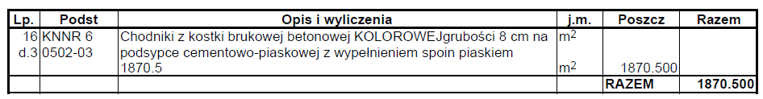

Załącznik nr 10 do SIWZ

UMOWA - WZÓR

Zawarta dnia ...................... r. w Siemkowicach pomiędzy Gminą Siemkowice z siedzibą
w 98-354 Siemkowice, ul. Plac XXX – Lecia PRL 1 reprezentowaną przez:
Panią Zofia Kotynia - Wójta Gminy Siemkowice
zwaną dalej Zamawiającym
a , ........................................................................................................................................................z siedzibą ....................................................................................................................., prowadzącą działalność gospodarczą wpisaną do : ewidencji działalności gospodarczej pod nr, ....................z dnia ..................... reprezentowanym przez: ........................................................... „Wykonawcą ”.
§ 1
Przedmiot umowy
1. Zgodnie z wynikiem przetargu nieograniczonego ogłoszonego w Biuletynie Zamówień Publicznych z dnia .............................. roku poz. .......................... na stronie internetowej Urzędu Gminy i na tablicy ogłoszeń w siedzibie Zamawiającego Wykonawca przyjmuje do realizacji zadanie pn.: „ Uporządkowanie przestrzeni publicznej w miejscowości Lipnik Gmina Siemkowice poprzez remont chodników ”
2. Szczegółowy opis przedmiotu zamówienia określa załączona do niniejszej umowy dokumentacja projektowa oraz specyfikacja techniczna wykonania i odbioru robót budowlanych ( w części zawierającej zbiory wymagań w zakresie sposobu wykonania robót budowlanych, obejmujące wymagania w zakresie właściwości materiałów, wymagania dotyczące sposobu wykonania i oceny prawidłowości wykonania poszczególnych robót).
Integralną część umowy stanowi oferta Wykonawcy.
Roboty muszą być wykonane zgodnie z obowiązującymi przepisami, normami oraz na ustalonych niniejszą umową warunkach.
§ 2
Obowiązki stron
1. Obowiązki Zamawiającego.
1.1. Dostarczenie w 1 (jednym) egzemplarzu dokumentacji projektowej w terminie do 3 dni od daty podpisania niniejszej umowy.
1.2. Przekazanie placu budowy w terminie do 7 (siedmiu) dni od daty podpisania umowy.
1.3. Wskazanie punktów poboru energii elektrycznej i wody do celów budowy i socjalnych.
1.4. Dokonanie odbioru wykonanych prac na zasadach określonych w § 4 niniejszej umowy.
1.5. Zapewnienie bieżącego nadzoru inwestorskiego obejmującego przedmiot umowy.
2. Obowiązki Wykonawcy.
2.1. Prawidłowe wykonanie wszystkich prac związanych z realizacją przedmiotu umowy zgodnie z dokumentacją projektową, warunkami wykonania oraz z aktualnie obowiązującymi normami polskimi, polskim prawem budowlanym wraz z aktami wykonawczymi do niego i innymi obowiązującymi przepisami.
2.2.Zorganizowanie placu budowy i wszystkich innych czynności niezbędnych do właściwego wykonania prac. Wykonawca jest zobowiązany zabezpieczyć i oznakować prowadzone roboty oraz dbać o stan techniczny i prawidłowość oznakowania przez cały czas trwania realizacji zadania. Wykonawca ponosi pełną odpowiedzialność za teren budowy od chwili przejęcia placu budowy.
2.3. Współpraca ze służbami Zamawiającego.
2.4. Przygotowanie obiektów i wymaganych dokumentów do dokonania odbioru przez Zamawiającego.
2.5.Zgłaszanie robót podlegających zakryciu do odbioru.
2.6. Przestrzeganie przepisów bhp i ppoż.
2.7.Zapewnienie kadry i nadzoru z wymaganymi uprawnieniami.
2.8.Zapewnienie sprzętu spełniającego wymagania norm technicznych.
2.9.Utrzymanie porządku na placu budowy w czasie realizacji prac.
2.10. Likwidacja placu budowy i zaplecza własnego wykonawcy bezzwłocznie po zakończeniu prac, lecz nie później niż 7 dni od daty dokonania odbioru końcowego.
2.11. Zapewnienia na własny koszt transportu odpadów do miejsc ich wykorzystania lub utylizacji, łącznie z kosztami utylizacji.
2.12. Przestrzeganie przepisów prawnych wynikających z następujących ustaw:
  - Ustawy z dnia 27.04.2001r. Prawo ochrony środowiska (Dz. U. z 2008 r. Nr 25 poz. 150 z późniejszymi zmianami),
  - Ustawy z dnia 27.04.2001r. o odpadach (Dz. U. z 2007 r. Nr 39 poz. 251 z późniejszymi zmianami),
Powołane przepisy prawne Wykonawca zobowiązuje się stosować z uwzględnieniem ewentualnych zmian stanu prawnego w tym zakresie.

§ 3
Terminy wykonania
1. Wykonawca zobowiązuje się do wykonania przedmiotu umowy w następujących terminach:
a/ rozpoczęcie w terminie : 7 dni od daty podpisania umowy
b/ zakończenie w terminie : do 31.07.2012r.
§ 4
Odbiory
1. Strony ustalają, że przedmiotem odbioru końcowego będzie bezusterkowe wykonanie przedmiotu zamówienia objętego niniejszą umową, potwierdzone protokołem odbioru końcowego. Data podpisania protokołu odbioru końcowego przez Zamawiającego jest datą zakończenia realizacji przedmiotu zamówienia.
2.Odbiorom częściowym będą podlegały roboty zanikające i ulegające zakryciu, z tym, że odbiór tych robót przez Zamawiającego nastąpi w terminie bezzwłocznym po zgłoszeniu przez Wykonawcę, nie dłuższym jednak niż 3 dni.
3. Roboty budowlane, dla których strony ustalą odbiory częściowe, Wykonawca każdorazowo zgłosi Zamawiającemu, a Zamawiający dokona ich odbioru bezzwłocznie, tak aby nie spowodować przerw w realizacji przedmiotu umowy. Dla dokonania odbioru częściowego Wykonawca przedłoży inspektorowi nadzoru inwestorskiego niezbędne dokumenty, a w szczególności świadectwa jakości, certyfikaty, świadectwa wykonanych prób i atesty, dotyczące odbieranego elementu robót.
4. Zamawiający powoła specjalną komisję i dokona odbioru końcowego
5. W czynnościach odbioru końcowego powinni uczestniczyć również przedstawiciele Wykonawcy.
6. Na co najmniej 3 dni przed dniem odbioru końcowego Wykonawca przedłoży Zamawiającemu wszystkie dokumenty pozwalające na ocenę prawidłowości wykonania przedmiotu odbioru, a w szczególności: świadectwa jakości, certyfikaty oraz świadectwa wykonanych prób i atesty.
7. Z czynności odbioru zostanie sporządzony protokół, który zawierać będzie wszystkie ustalenia, zalecenia poczynione w trakcie odbioru.
8. Jeżeli odbiór nie został dokonany w ustalonych terminach z winy Zamawiającego pomimo zgłoszenia gotowości odbioru, to Wykonawca:
8.1. nie pozostaje w zwłoce ze spełnieniem zobowiązania wynikającego z umowy.
8.2. ustali jednostronnie, protokolarnie stan przedmiotu odbioru przez powołaną do tego komisję
O terminie przeprowadzenia czynności odbioru Wykonawca powiadomi Zamawiającego. Protokół z tak przeprowadzonego odbioru stanowił będzie podstawę do wystawienia faktury i zażądania zapłaty należnego wynagrodzenia.
9. Z dniem protokolarnego odbioru końcowego przechodzi na Zamawiającego ryzyko utraty lub uszkodzenia zadania.
10. Jeżeli w toku czynności odbioru zostanie stwierdzone, że przedmiot odbioru nie osiągnął gotowości do odbioru z powodu nie zakończenia robót lub jego wadliwego wykonania, to Zamawiający odmówi odbioru z winy Wykonawcy.
11. Jeżeli w toku czynności odbioru końcowego zadania zostaną stwierdzone wady:
11.1 nadające się do usunięcia, to Zamawiający może zażądać usunięcia wad, wyznaczając odpowiedni termin; fakt usunięcia wad zostanie stwierdzony protokolarnie, a terminem odbioru w takich sytuacjach będzie termin usunięcia wad określony w protokole usunięcia wad.
11.2. nie nadające się do usunięcia, to Zamawiający może:
a/ jeżeli wady umożliwiają użytkowanie obiektu zgodnie z jego przeznaczeniem, obniżyć wynagrodzenie Wykonawcy odpowiednio do utraconej wartości użytkowej, estetycznej i technicznej.
b/ jeżeli wady uniemożliwiają użytkowanie obiektu zgodnie z jego przeznaczeniem, zażądać wykonania przedmiotu umowy po raz drugi , zachowując prawo do naliczania wykonawcy zastrzeżonych kar umownych i odszkodowań na zasadach określonych w § 9 niniejszej umowy
c/ w przypadku niewykonania w ustalonym terminie przedmiotu umowy po raz drugi odstąpić od umowy z winy Wykonawcy.
12. Jeżeli w trakcie realizacji robót Zamawiający zażąda badań, które nie były przewidziane niniejszą umową, to Wykonawca zobowiązany jest przeprowadzić te badania. Jeżeli w rezultacie przeprowadzenia tych badań okaże się, że zastosowane materiały bądź wykonanie robót jest niezgodne z umową, to koszty badań dodatkowych obciążają Wykonawcę. W przeciwnym wypadku koszty tych badań obciążają Zamawiającego.
13. Roboty wykonywane przez Podwykonawcę odbierane będą w obecności umocowanego przedstawiciela Wykonawcy.

§ 5
Wynagrodzenie
1. Wynagrodzenie ryczałtowe wynosi brutto: ......................... zł słownie: ......................................................... złotych w tym podatek VAT ...............................kwota netto ....................... przedstawione w ofercie Wykonawcy według załącznika nr 9 do SIWZ, zgodnie z przeprowadzonym przetargiem i na podstawie ilości robót ustalonych w odbiorze końcowym.
2. Strony niniejszej umowy nie mogą zmienić cen jednostkowych ryczałtowych brutto zamówienia przedstawionych w ofercie Wykonawcy, za wyjątkiem sytuacji opisanej w § 13 ust.8.
3. Maksymalna wartość nominalna umowy nie może przekroczyć .............................zł (słownie :........................)
§ 6
Zabezpieczenie należytego wykonania umowy
1. Wykonawca wniósł zabezpieczenie należytego wykonania umowy w wysokości 2% maksymalnej wartości nominalnej podanej w § 5 ust. 3 niniejszej umowy, co stanowi kwotę :..................., słownie: .................................. zł. w formie ................................................................................................................
2. W trakcie realizacji umowy Wykonawca może dokonać zmiany formy zabezpieczenia na jedną lub kilka form, o których mowa w punkcie 14 specyfikacji istotnych warunków zamówienia. Zmiana formy zabezpieczenia musi być dokonana z zachowaniem ciągłości zabezpieczenia i bez zmiany jego wysokości.
3. Zwrot zabezpieczenia nastąpi zgodnie z art. 151 Prawa zamówień publicznych. Kwota pozostawiona na zabezpieczenie roszczeń z tytułu rękojmi za wady wynosi 30% wartości zabezpieczenia.
4. W przypadku nienależytego wykonania zamówienia zabezpieczenie wraz z powstałymi odsetkami staje się własnością Zamawiającego i będzie wykorzystane do zgodnego z umową wykonania robót i do pokrycia roszczeń z tytułu rękojmi i gwarancji za wykonane roboty.
5. W przypadku nie wniesienia 30% wartości zabezpieczenia roszczeń z tytułu rękojmi lub gwarancji jakości za wykonane roboty, Zamawiający ma prawo do potrącenia należnej kwoty z faktury końcowej Wykonawcy.
§ 7
Warunki płatności.
1. Rozliczenie za wykonane roboty nastąpi w oparciu o fakturę końcową wystawioną na podstawie protokołu odbioru końcowego robót, zatwierdzonego przez Inspektora Nadzoru. Faktura końcowa będzie płatna w terminie do 30 dni od daty jej otrzymania przez Zamawiającego.
2. Wykonawca wystawi fakturę VAT na : Gminę Siemkowice, ul. Plac XXX – Lecia PRL,
98-354 Siemkowice, NIP 5080015198.
3.* W przypadku, gdy faktura obejmować będzie zakres rzeczowy wykonany przez ewentualnego Podwykonawcę, do faktury należy załączyć oświadczenie Podwykonawcy o uregulowaniu przez Wykonawcę należnego wynagrodzenia za roboty objęte fakturą.
4.* Zamawiającemu przysługuje prawo wstrzymania płatności Wykonawcy w przypadku nie przedłożenia oświadczenia Podwykonawcy. Wykonawca w terminie 3 dni od daty wystawienia faktury winien przedłożyć brakujące oświadczenie Podwykonawcy.
/* niepotrzebne skreślić/
§ 8
Gwarancja i rękojmia.
1. Strony postanawiają, iż odpowiedzialność Wykonawcy z tytułu rękojmi za wady przedmiotu umowy, wynikająca z Kodeksu cywilnego, zostanie rozszerzona przez udzielenie pisemnej gwarancji.
2. Wykonawca udziela Zamawiającemu ............................ gwarancji na wykonany przedmiot umowy, licząc od dnia odbioru końcowego przedmiotu odbioru.
§ 9
Kary umowne.
1. Wykonawca zapłaci Zamawiającemu karę umowną:
a/ za odstąpienie od umowy przez Zamawiającego z przyczyn, za które ponosi odpowiedzialność Wykonawca w wysokości 10% maksymalnej nominalnej wartości umowy.
b/ za zwłokę w oddaniu określonego w umowie przedmiotu odbioru w wysokości 0,1% maksymalnej nominalnej wartości umowy za każdy dzień zwłoki.
c/ za zwłokę w usunięciu wad stwierdzonych przy odbiorze lub w okresie rękojmi i gwarancji w wysokości 0,2% maksymalnej nominalnej wartości umowy za każdy dzień zwłoki, liczonej od dnia wyznaczonego na usunięcie wad.
2. Zamawiający zapłaci Wykonawcy karę umowną za odstąpienie od umowy przez Wykonawcę z przyczyn za które ponosi odpowiedzialność Zamawiający w wysokości 10% maksymalnej nominalnej wartości umowy, za wyjątkiem wystąpienia sytuacji przedstawionej w art.145 Prawa zamówień publicznych.
3. Strony zastrzegają sobie prawo do dochodzenia odszkodowania uzupełniającego przenoszącego wysokość kar umownych do wysokości rzeczywiście poniesionej szkody.
4. W przypadku uzgodnienia zmiany terminów realizacji kara umowna będzie liczona od nowych terminów.
5. Wykonawca nie może odmówić usunięcia wad bez względu na wysokość związanych z tym kosztów.
6. Zamawiający może usunąć, w zastępstwie Wykonawcy i na jego koszt, wady nieusunięte w wyznaczonym terminie.
§ 10
Usługi
1. Wykonawca zobowiązuje się do uregulowania należności za świadczone przez Zamawiającego usługi w zakresie zapewnienia możliwości korzystania z energii elektrycznej i wody dla celów budowy i socjalnych itp. wg wskazań liczników, które Wykonawca zainstaluje na własny koszt.
2. W przypadku korzystania z innych usług Zamawiającego ich zakres i sposób rozliczenia będzie przedmiotem dodatkowego porozumienia.
§ 11
Cesja wierzytelności
Wykonawca nie może bez zgody Zamawiającego wyrażonej na piśmie dokonać cesji wierzytelności przysługującej mu z tytułu realizacji umowy, na osoby trzecie.
§ 12
Odstąpienie od umowy
Oprócz przypadków wymienionych w treści tytułu XV Kodeksu cywilnego stronom przysługuje prawo odstąpienia od umowy w następujących sytuacjach:
1. Zamawiającemu przysługuje prawo do odstąpienia umowy:
1.1.w razie wystąpienia istotnej zmiany okoliczności powodującej, że wykonanie umowy nie leży w interesie publicznym, czego nie można było przewidzieć w chwili zawarcia umowy – odstąpienie od umowy w tym przypadku może nastąpić w terminie 30 dni od powzięcia wiadomości od powyższych okolicznościach,
1.2.zostanie ogłoszona upadłość lub rozwiązanie firmy Wykonawcy
1.3.zostanie wydany nakaz zajęcia majątku Wykonawcy,
1.4.Wykonawca nie rozpoczął robót bez uzasadnionych przyczyn oraz nie kontynuuje ich pomimo wezwania Zamawiającego złożonego na piśmie.
1.5. Wykonawca przerwał realizację robót i przerwa ta trwa dłużej niż jeden miesiąc.
2. Wykonawcy przysługuje prawo odstąpienia od umowy, w szczególności jeżeli:
2.1.Zamawiający odmawia, bez uzasadnionej przyczyny, odbioru robót zanikających,
2.2.Zamawiający zawiadomi Wykonawcę, iż wobec zaistnienia uprzednio nieprzewidzianych okoliczności nie będzie mógł spełnić swoich zobowiązań umownych wobec Wykonawcy.
3. Odstąpienie od umowy winno nastąpić w formie pisemnej pod rygorem nieważności takiego oświadczenia i powinno zawierać uzasadnienie.
4. W przypadku odstąpienia od umowy Wykonawcę oraz Zamawiającego obciążają następujące obowiązki szczegółowe:
4.1.w terminie 14 dni od daty odstąpienia od umowy Wykonawca przy udziale Zamawiającego sporządzi szczegółowy protokół inwentaryzacji robót w toku, wg stanu na dzień odstąpienia,
4.2.Wykonawca zabezpieczy przerwane roboty w zakresie obustronnie uzgodnionym na koszt tej strony, z której winy nastąpiło odstąpienie od umowy,
4.3.Wykonawca zgłosi do dokonania przez Zamawiającego odbioru robót przerwanych oraz robót zabezpieczających, jeżeli odstąpienie od umowy nastąpiło z przyczyn, za które Wykonawca nie odpowiada,
5. Zamawiający w razie odstąpienia od umowy z przyczyn, za które Wykonawca nie ponosi odpowiedzialności, zobowiązany jest do:
5.1.dokonania odbioru robót przerwanych oraz zapłaty wynagrodzenia za roboty, które zostały wykonane do dnia odstąpienia,
5.2.przejęcia od Wykonawcy pod swój dozór terenu budowy.
§ 13
Zmiana umowy
1. Zgodnie z art. 144 ust.1 ustawy Pzp przewiduje się możliwość dokonania niżej wymienionych zmian:
1/ Wykonawca może dokonywać zmiany kluczowego specjalisty, przedstawionego w ofercie, jedynie za uprzednią pisemną zgodą zamawiającego, akceptującego nowego kluczowego specjalistę. Wykonawca z własnej inicjatywy proponuje zmianę kluczowego specjalisty w następujących przypadkach:
- śmierci, choroby lub innych zdarzeń losowych kluczowego specjalisty
- niewywiązywania się kluczowego specjalisty z obowiązków wynikających z umowy
- jeżeli zmiana kluczowego specjalisty stanie się konieczna z jakichkolwiek innych przyczyn niezależnych od wykonawcy (np. rezygnacji)
2/ Zamawiający może zażądać od Wykonawcy zmiany kluczowego specjalisty, jeżeli uzna, że nie wykonuje on swoich obowiązków wynikających z umowy.
3/ W przypadku zmiany kluczowego specjalisty, nowy kluczowy specjalista musi spełniać wymagania określone dla danego specjalisty.
4/ Wykonawca obowiązany jest zmienić kluczowego specjalistę zgodnie z żądaniem Zamawiającego w terminie wskazanym we wniosku Zamawiającego.
5/ Wykonawca może przedłużyć termin wykonania przedmiotu umowy o czas opóźnienia Zamawiajacego, jeżeli takie opóźnienie jest lub będzie miało wpływ na wykonanie przedmiotu umowy, w wykonaniu następujących zobowiązań:
- przekazania terenu budowy,
- przekazania dokumentów budowy (dokumentacji projektowej, specyfikacji technicznych, innych wymaganych przepisami, do których Zamawiający jest zobowiązany)
- zapewnienia możliwości poboru wody i energii elektrycznej na potrzeby budowy,
- zmiany terminu dokonania prób końcowych i wniosku o dokonanie prób dodatkowych nie objętych umową,
- zmiany terminu dokonania odbiorów przewidzianych w umowie,
- jakiegokolwiek opóźnienia, utrudnienia lub przeszkód spowodowanych przez lub dających się przypisać Zamawiającemu, lub innemu wykonawcy, zatrudnionemu przez Zamawiającego na terenie budowy.
6/ Wykonawca może przedłużyć termin wykonania przedmiotu umowy o czas opóźnienia, jeżeli takie opóźnienie jest lub będzie miało wpływ na wykonanie przedmiotu umowy, w przypadku:
- zawieszenia robót przez Zamawiającego,
- wykopalisk uniemożliwiających wykonywanie robót
- szczególnie niesprzyjających warunków atmosferycznych,
- zmian dokumentacji projektowej, dokonanych na wniosek Zamawiającego (lub Wykonawcy)
- siły wyższej
7/ Wykonawca nie będzie miał prawa do przedłużenia terminu wykonania umowy, jeżeli Zamawiający udowodni, że przedłużenie terminu wynika z przyczyn leżących po stronie Wykonawcy.
8/ Zmiana cen jednostkowych ryczałtowych brutto może nastąpić w przypadku ustawowej zmiany stawki podatku VAT.
9/ Nie jest dopuszczalna zmiana Wykonawcy za wyjątkiem sukcesji generalnej, przekształcenia, dziedziczenia spółek handlowych z KSH, sukcesji z mocy prawa.
2. Zmiana postanowień umowy może nastąpić za zgodą obu stron wyrażoną na piśmie, w formie aneksu do umowy, pod rygorem nieważności takiej zmiany. Zmiany nie mogą naruszać postanowień zawartych w art. 144 ust. 1 Prawa zamówień publicznych.
§ 15
Postanowienia końcowe
1. Strony wyznaczają swoich przedstawicieli na budowie:
1.1. Zamawiający : ...............................................................
1.2. Wykonawca: ................................................................
1.3.Zamawiający oświadcza, że powołany przez niego inspektor nadzoru będzie działał w granicach otrzymanego pełnomocnictwa, o zakresie, którego powiadomi Wykonawcę pisemnie.
2.Ewentualne spory, wynikłe w związku z realizacją przedmiotu umowy, strony zobowiązują się rozwiązywać w drodze wspólnych negocjacji, a w przypadku niemożności ustalenia kompromisu będą rozstrzygane przez Sąd właściwy dla siedziby Zamawiającego.
3.W sprawach, których nie reguluje niniejsza umowa, będą miały zastosowanie odpowiednie przepisy Kodeksu cywilnego, polskiego prawa budowlanego i prawa zamówień publicznych wraz z aktami wykonawczymi do tych ustaw.
4.Niniejszą umowę wraz z załącznikami sporządzono w 3 (trzech) jednobrzmiących egzemplarzach, 2 (dwa) egzemplarze dla Zamawiającego, 1 (jeden) egzemplarz dla Wykonawcy.

Zamawiający Wykonawca

Projekt Budowlany
Załącznik nr 11 do SIWZ

OPIS TECHNICZNY
1. Plan zagospodarowania

1.1. Przedmiot inwestycji. Przedmiotem opracowania jest projekt uporządkowania
przestrzeni publicznej w miejscowości Lipnik poprzez remont chodników.
1.2. Stan istniejący. Chodniki z płyt betonowych 50x50x7 cm bądź 35x35x6 cm w złym
stanie. Krawężniki oddzielające chodniki od jezdni skorodowane i obniżone
względem jezdni co stwarza zagrożenia dla pieszych na chodnikach. Nawierzchnia
zjazdów zróżnicowana – trylinka, płyty chodnikowe, masa bitumiczna lub tłuczeń.

2. Projektowane zagospodarowanie terenu. Po rozebraniu istniejącego chodnika i
krawężnika należy wykonać:
- chodnik szerokości 1,35-2,00 z kostki betonowej szarej (z dodatkiem 20 % kostki
kolorowej), krawężnik betonowy 15x30 cm na ławie betonowej z oporem
bezpośrednio przy jezdni i obrzeże betonowe 8x30 cm po zewnętrznej stronie
chodnika,
- zjazdy o szerokości dostosowanej do szerokości bram zgodnie z załączoną tabelą.
Zjazdy ujęte w krawężniki betonowe 15x30 cm na ławie betonowej z oporem.
Połączenie zjazdów z jezdnią skosami 1:1. Na szerokości chodnika krawężnika nie
wykonywać.

3. Przekroje konstrukcyjne

Chodniki:
- kostka betonowa szara gr. 8 cm,
- podsypka cementowo-piaskowa gr. 3 cm
- warstwa odsączająca z piasku gr. 20 cm.
Chodniki w miejscach przewidywanych do przejść dla pieszych z obniżeniem krawężnika do
+2 cm.

Zjazdy:
- kostka betonowa kolorowa gr. 8cm
- podsypka cementowo-piaskowa gr. 3cm
- podbudowa z kamienia łamanego gr. 20 cm
Chodniki ujęte w obrzeża betonowe 8x30cm /bezpośrednio przy jezdni krawężnikiem
betonowym 15x30cm na ławie betonowej z oporem.
Przejazdy ujęte w krawężniki 15x30 na ławie betonowej.

4. Odwodnienie.
Uporządkowanie przestrzeni poprzez remont istniejących chodników nie powoduje zmian w
istniejącym systemie odwodnienia.

Bełchatów 16.05.2010r.

OŚWIADCZENIE

Oświadczam, że projekt budowlany w branży drogowej:
„UPORZĄDKOWANIE PRZESTRZENI PUBLICZNEJ W M. LIPNIK POPRZEZ REMONT CHODNIKÓW” został wykonany zgodnie ze zleceniem, normami państwowymi, obowiązującymi przepisami oraz zasadami wiedzy technicznej.

INFORMACJA DOTYCZĄCA BEZPIECZEŃSTWA
I OCHRONY ZDROWIA

JEDNOSTKA PROJEKTOWA:
KAZIMIERZ MAMOS
97-400 BEŁCHATÓW
OS OKRZEI 1/48

PRZEDSIĘWZIĘCIE:
UPORZĄDKOWANIE PRZESTRZENI PUBLICZNEJ W M. LIPNK
POPRZEZ REMONT CHODNIKÓW

INWESTOR:
GMINA SIEMKOWICE
UL. XXX-LECIA PRL 1
98-354 SIEMKOWICE

PROJEKTANT:

Informacja dotycząca bezpieczeństwa
i ochrony zdrowia

I. Podstawa opracowania
Niniejszą informację opracowano na podstawie Rozporządzenia Ministra
Infrastruktury z dnia 23.06.2003r. W sprawie informacji dotyczącej bezpieczeństwa i ochrony zdrowia oraz planu bezpieczeństwa i ochrony zdrowia (Dz.U. z dnia 10 lipca 2003r)

II. Zakres robót i kolejność realizacji
Zakres robót przy uporządkowaniu przestrzeni publicznej (remoncie chodników zjazdów) obejmuje wykonanie nawierzchni z kostki brukowej.

III. Wykaz istniejących obiektów budowlanych
Na terenie projektowane przyłącza linii energetycznych NN, kanalizacja deszczowa i sanitarna.

IV. Elementy zagospodarowania terenu mogące stwarzać zagrożenie bezpieczeństwa i zdrowia ludzi
Uznano, że na zagospodarowanym terenie nie występują elementy mogące stwarzać zagrożenie bezpieczeństwa i zdrowia ludzi.

V. Wskazania dotyczące przewidywanych zagrożeń podczas realizacji robót
Budowlanych
Uznano, że podczas realizacji robót budowlanych mogą wystąpić zagrożenia w rozumieniu cytowanego w poz. 3.4.1. Rozporządzenia Ministra Infrastruktury. Roboty wykonywane w pobliżu ciężkiego sprzętu: spycharki, samochody samowyładowcze i walec statyczny.

VI. Instruktaż pracowników
Nie przewiduje się występowania robót szczególnie niebezpiecznych. Poszczególne grupy pracowników, które zatrudnione będą na budowie, muszą odbyć instruktaż na stanowisku pracy ze szczególnym uwzględnieniem zagrożeń występujących przy robotach drogowych. Instruktaż winien zawierać informację o konieczności stosowania odzieży ochronnej i środków ochrony osobistej I o
zasadach postępowania w przypadku zagrożenia ścisłej współpracy z wyznaczonymi w tym celu osobami do bezpośredniego nadzoru. Osobą wyznaczoną do przeprowadzenia instruktażu i bezpośredniego nadzoru jest kierownik budowy. Poza szkoleniem podstawowym nie przewiduje się szkolenia specjalistycznego pracowników.

VII. Środki techniczne i organizacyjne zapobiegające niebezpieczeństwom w strefach szczególnego zagrożenia
Kierownik budowy zobowiązany jest opracować plan BIOZ w przypadku szczególnego zagrożenia pracowników.

VIII. Wnioski końcowe
W rozumieniu Rozporządzenia Ministra Infrastruktury z dnia 23. 06. 2003 r. W sprawie informacji dotyczącej bezpieczeństwa i ochrony zdrowia (dz. U. Z dnia 10 lipca 2003r.) Rozpatrywany obiekt wymaga sporządzenia planu BIOZ.

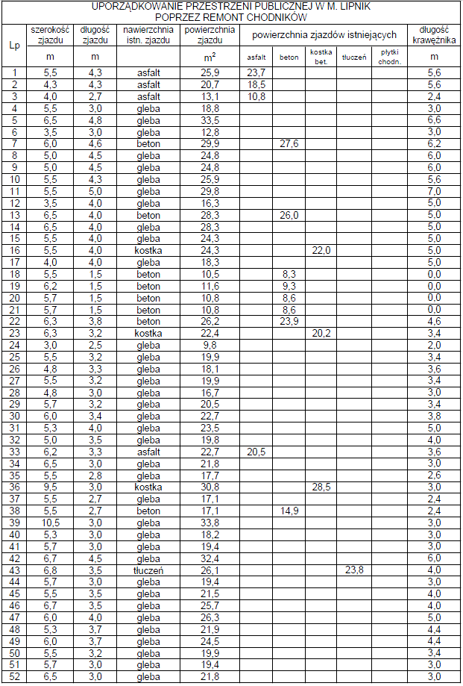
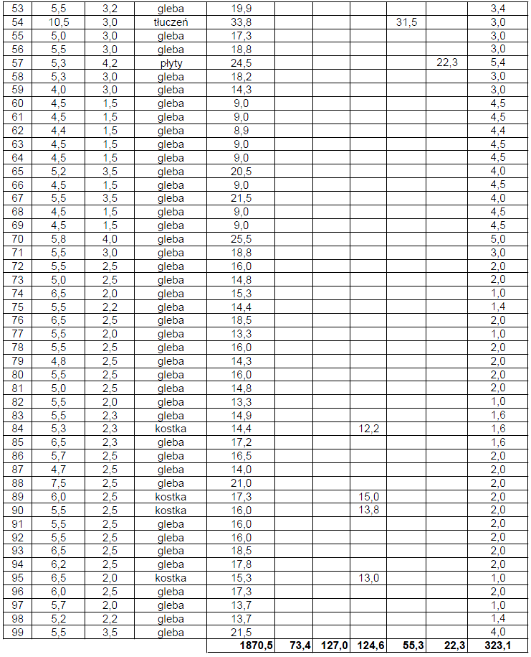
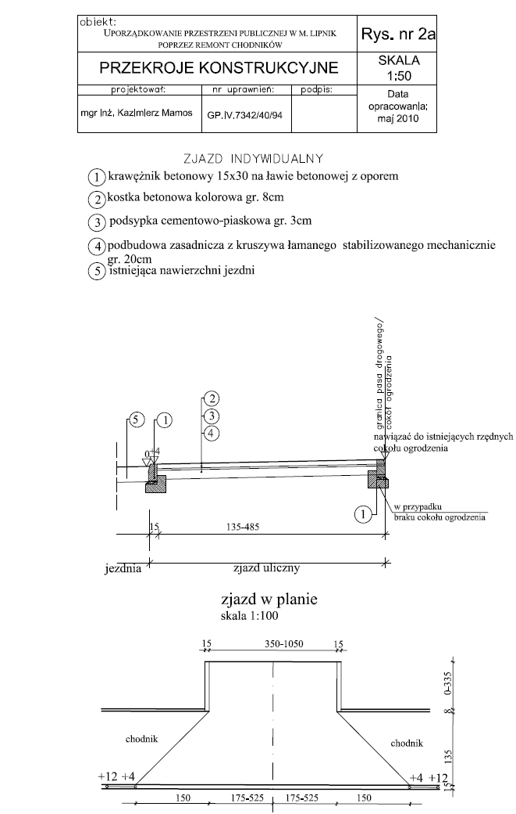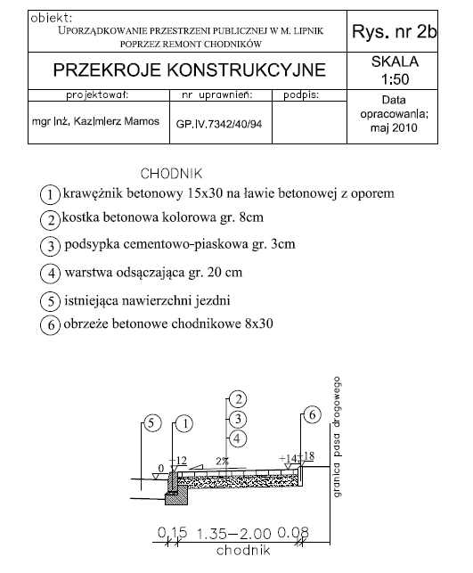

Załącznik nr 12 do SIWZ

SPECYFIKACJE TECHNICZNE WYKONANIA I ODBIORU ROBÓT

D – 01.02.04 ROZBIÓRKA ELEMENTÓW DRÓG

  - Przedmiot STWiOR
Przedmiotem niniejszej Specyfikacji Technicznej Wykonania i Odbioru Robot (STWiOR) są wymagania dotyczące wykonania i odbioru robót związanych rozbiórką elementów dróg na obiekcie „UPORZĄDKOWANIE PRZESTRZENI PUBLICZNEJ W MIEJSCOWOŚCI LIPNIK POPRZEZ REMONT CHODNIKÓW”.

1.2. Zakres stosowania STWiOR
Specyfikacja techniczna jest stosowana jako dokument przetargowy przy zleceniu i realizacji robót wymienionych w punkcie 1.1.

1.3. Zakres robót objętych STWiOR
Ustalenia zawarte w niniejszej specyfikacji dotyczą zasad prowadzenia robót związanych z rozbiórką:
− warstw nawierzchni
− krawężników i obrzeży i oporników,
− chodników

- SPRZĘT

Sprzęt do rozbiórki

Do wykonania robót związanych z rozbiórką elementów dróg, ogrodzeń i przepustów może być wykorzystany sprzęt podany poniżej, lub inny zaakceptowany przez Inżyniera:
− spycharki,
− ładowarki,
− żurawie samochodowe,
− samochody ciężarowe,
− zrywarki,
− młoty pneumatyczne,
− piły mechaniczne,
− frezarki nawierzchni,
− koparki.

3. TRANSPORT
Materiał z rozbiórki można przewozić dowolnym środkiem transportu.

4. WYKONANIE ROBÓT

Wykonanie robót rozbiórkowych

Roboty rozbiórkowe elementów dróg, ogrodzeń i przepustów obejmują usunięcie z terenu budowy wszystkich
elementów wymienionych w pkt 1.3, zgodnie z dokumentacją projektową, STWiOR lub wskazanych przez Inżyniera. Jeśli dokumentacja projektowa nie zawiera dokumentacji inwentaryzacyjnej lub/i rozbiórkowej, Inżynier może polecić Wykonawcy sporządzenie takiej dokumentacji, w której zostanie określony przewidziany odzysk materiałów. Roboty rozbiórkowe można wykonywać mechanicznie lub ręcznie w sposób określony w STWiOR lub przez Inżyniera.

5. KONTROLA JAKOŚCI ROBÓT

Kontrola jakości robót rozbiórkowych

Kontrola jakości robót polega na wizualnej ocenie kompletności wykonanych robót rozbiórkowych oraz sprawdzeniu stopnia uszkodzenia elementów przewidzianych do powtórnego wykorzystania.

6. OBMIAR ROBÓT
Jednostka obmiarowa
Jednostką obmiarową robót związanych z rozbiórką elementów dróg i ogrodzeń jest:
− dla nawierzchni i chodnika - m2 (metr kwadratowy),
− dla krawężnika, opornika, obrzeża, ścieków prefabrykowanych, ogrodzeń, barier i poręczy - m (metr),
− dla znaków drogowych - szt. (sztuka)

7. PODSTAWA PŁATNOŚCI

Cena jednostki obmiarowej

Cena wykonania robót obejmuje:
a) dla rozbiórki krawężników, obrzeży i oporników:
− odkopanie krawężników, obrzeży i oporników wraz z wyjęciem i oczyszczeniem,
− zerwanie podsypki cementowo-piaskowej i ew. ław,
− załadunek i wywiezienie materiału z rozbiórki,
− wyrównanie podłoża i uporządkowanie terenu rozbiórki;
b) dla rozbiórki chodników:
− ręczne wyjęcie płyt chodnikowych, lub rozkucie i zerwanie innych materiałów chodnikowych,
− ew. przesortowanie materiału uzyskanego z rozbiórki w celu ponownego jego użycia, z ułożeniem na poboczu,
− zerwanie podsypki cementowo-piaskowej,
− załadunek i wywiezienie materiałów z rozbiórki,
− wyrównanie podłoża i uporządkowanie terenu rozbiórki;
c) dla rozbiórki znaków drogowych:
− demontaż tablic znaków drogowych ze słupków,
− odkopanie i wydobycie słupków,
− zasypanie dołów po słupkach wraz z zagęszczeniem do uzyskania Is ³ 1,00 wg BN-77/8931-12 [9],
− załadunek i wywiezienie materiałów z rozbiórki,
− uporządkowanie terenu rozbiórki;

10. PRZEPISY ZWIĄZANE

Normy

1. PN-D-95017 Surowiec drzewny. Drewno tartaczne iglaste.
2. PN-D-96000 Tarcica iglasta ogólnego przeznaczenia
3. PN-D-96002 Tarcica liściasta ogólnego przeznaczenia
4. PN-H-74219 Rury stalowe bez szwu walcowane na gorąco
ogólnego stosowania
5. PN-H-74220 Rury stalowe bez szwu ciągnione i walcowane na
zimno ogólnego przeznaczenia
6. PN-H-93401 Stal walcowana. Kątowniki równoramienne
7. PN-H-93402 Kątowniki nierównoramienne stalowe walcowane na
gorąco
8. BN-87/5028-12 Gwoździe budowlane. Gwoździe z trzpieniem
gładkim, okrągłym i kwadratowym
9. BN-77/8931-12 Oznaczenie wskaźnika zagęszczenia gruntu.

D-04.04.02 PODBUDOWA Z KRUSZYW
1. WSTĘP

1.1. Przedmiot STWiOR
Przedmiotem niniejszej specyfikacji technicznej wykonania i odbioru robót (STWiOR) są wymagania dotyczące
wykonania i odbioru robót związanych z wykonywaniem podbudowy z kruszyw na obiekcie „UPORZĄDKOWANIE PRZESTRZENI PUBLICZNEJ W MIEJSCOWOŚCI LIPNIK POPRZEZ REMONT CHODNIKÓW”.

1.2. Zakres stosowania STWiOR
Specyfikacja techniczna jest stosowana jako dokument przetargowy przy zleceniu i realizacji robót Wymienionych w punkcie 1.1.

1.3. Zakres robót objętych STWiOR
Ustalenia zawarte w niniejszej specyfikacji dotyczą zasad prowadzenia robót związanych z wykonywaniem podbudów z kruszyw stabilizowanych mechanicznie wg PN-S-06102 [21] i obejmuje SST D-04.04.02 „Podbudowa z kruszywa łamanego stabilizowanego mechanicznie”, Podbudowę z kruszyw stabilizowanych mechanicznie wykonuje się w pasie chodników i zjazdów do posesji , zgodnie z ustaleniami podanymi w dokumentacji projektowej jako podbudowę zasadniczą wg Katalogu typowych konstrukcji nawierzchni podatnych i półsztywnych [31].

1.4. Określenia podstawowe
1.4.1. Stabilizacja mechaniczna - proces technologiczny, polegający na odpowiednim zagęszczeniu w optymalnej wilgotności kruszywa o właściwie dobranym uziarnieniu.
1.4.2. Podbudowa z kruszywa łamanego stabilizowanego mechanicznie - jedna lub więcej warstw zagęszczonej
mieszanki, która stanowi warstwę nośną nawierzchni drogowej.
1.4.3. Pozostałe określenia podstawowe są zgodne z obowiązującymi, odpowiednimi polskimi normami oraz z
definicjami podanymi w SST D-M-00.00.00 „Wymagania ogólne” pkt 1.4

2. MATERIAŁY
2.1. Rodzaje materiałów
Materiałem do wykonania podbudowy z kruszyw łamanych stabilizowanych mechanicznie powinno być kruszywo łamane, uzyskane w wyniku przekruszenia surowca skalnego lub kamieni narzutowych i otoczaków albo ziarn żwiru większych od 8 mm. Kruszywo powinno być jednorodne bez zanieczyszczeń obcych i bez domieszek gliny.

2.2. Wymagania dla materiałów
2.3.1. Uziarnienie kruszywa
Krzywa uziarnienia kruszywa, określona według PN-B-06714-15 [3] powinna leżeć między krzywymi granicznymi pól dobrego uziarnienia podanymi na rysunku 1.
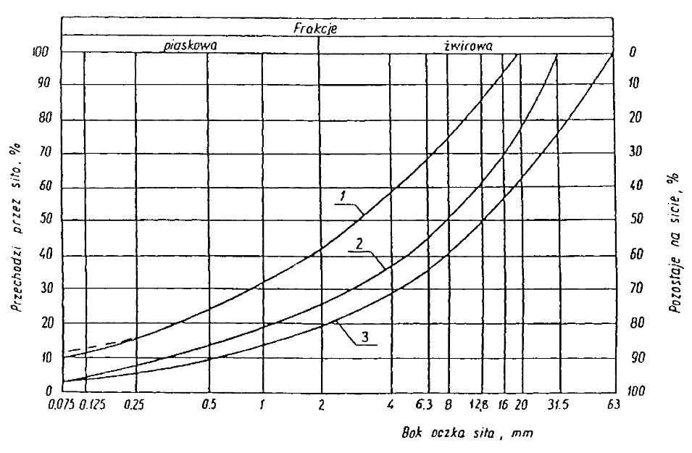
Rysunek 1. Pole dobrego uziarnienia kruszyw przeznaczonych na podbudowy wykonywane metodą stabilizacji mechanicznej
1-2 kruszywo na podbudowę zasadniczą (górną warstwę) lub podbudowę jednowarstwową
1-3 kruszywo na podbudowę pomocniczą (dolną warstwę)
Krzywa uziarnienia kruszywa powinna być ciągła i nie może przebiegać od dolnej krzywej granicznej uziarnienia do górnej krzywej granicznej uziarnienia na sąsiednich sitach. Wymiar największego ziarna kruszywa nie może przekraczać 2/3 grubości warstwy układanej jednorazowo.

2.3.2. Właściwości kruszywa

Kruszywa łamane powinny spełniać wymagania określone w tablicy 1.
Tablica 1.
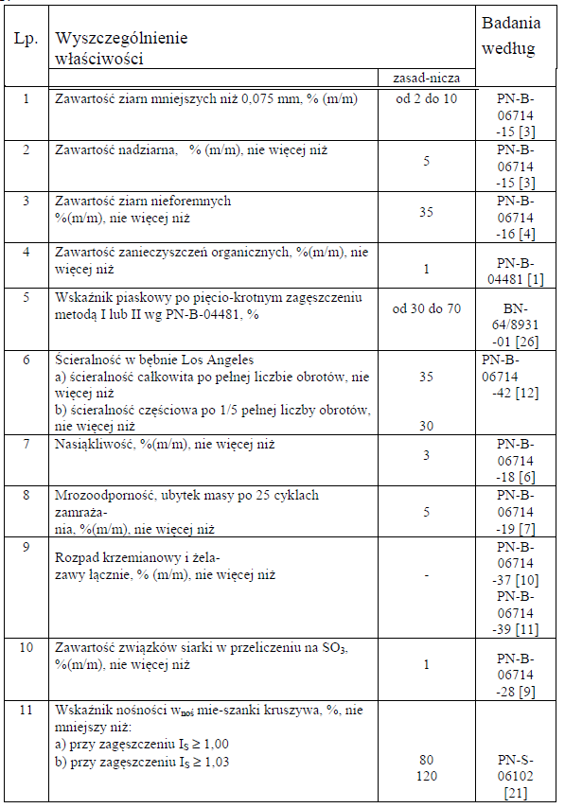

2.3.3. Materiały do ulepszania właściwości kruszyw
Do ulepszania właściwości kruszyw stosuje się:
− cement portlandzki wg PN-B-19701 [17],
− wapno wg PN-B-30020 [19],
− popioły lotne wg PN-S-96035 [23],
− żużel granulowany wg PN-B-23006 [18].
Dopuszcza się stosowanie innych spoiw pod warunkiem uzyskania równorzędnych efektów ulepszania kruszywa i po zaakceptowaniu przez Inżyniera.
Rodzaj i ilość dodatku ulepszającego należy przyjmować zgodnie z PN-S-06102 [21].

2.3.4. Woda
Należy stosować wodę wg PN-B-32250 [20].

3. SPRZĘT

3.1. Sprzęt do wykonania robót
Wykonawca przystępujący do wykonania podbudowy z kruszyw stabilizowanych mechanicznie powinien wykazać się możliwością korzystania z następującego sprzętu:
a) mieszarek do wytwarzania mieszanki, wyposażonych w urządzenia dozujące wodę. Mieszarki powinny zapewnić wytworzenie jednorodnej mieszanki o wilgotności optymalnej,
b) równiarek albo układarek do rozkładania mieszanki,
c) walców ogumionych i stalowych wibracyjnych lub statycznych do zagęszczania. W miejscach trudno dostępnych powinny być stosowane zagęszczarki płytowe, ubijaki mechaniczne lub małe walce wibracyjne.

4. TRANSPORT

4.1. Transport materiałów
Kruszywa można przewozić dowolnymi środkami transportu w warunkach zabezpieczających je przed zanieczyszczeniem, zmieszaniem z innymi materiałami, nadmiernym wysuszeniem i zawilgoceniem.
Transport cementu powinien odbywać się zgodnie z BN-88/6731-08 [24].
Transport pozostałych materiałów powinien odbywać się zgodnie z wymaganiami norm przedmiotowych.

5. WYKONANIE ROBÓT

5.1. Przygotowanie podłoża
Podłoże pod podbudowę powinno spełniać wymagania określone w SST D-04.01.01 „Koryto wraz z profilowaniem i zagęszczeniem podłoża” i SST D-02.00.01 „Roboty ziemne”. Podbudowa powinna być ułożona na podłożu zapewniającym nieprzenikanie drobnych cząstek gruntu do podbudowy. Warunek nieprzenikania należy sprawdzić wzorem:
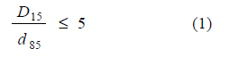
w którym:
D₁₅ - wymiar boku oczka sita, przez które przechodzi 15% ziarn warstwy podbudowy lub warstwy odsączającej, w milimetrach,
d₈₅ - wymiar boku oczka sita, przez które przechodzi 85% ziarn gruntu podłoża, w milimetrach.
Paliki lub szpilki do prawidłowego ukształtowania podbudowy powinny być wcześniej przygotowane.
Paliki lub szpilki powinny być ustawione w osi drogi i w rzędach równoległych do osi drogi, lub w inny sposób
zaakceptowany przez Inżyniera.
Rozmieszczenie palików lub szpilek powinno umożliwiać naciągnięcie sznurków lub linek do wytyczenia robót w odstępach nie większych niż co 10 m.

5.3. Wytwarzanie mieszanki kruszywa
Mieszankę kruszywa o ściśle określonym uziarnieniu i wilgotności optymalnej należy wytwarzać w mieszarkach
gwarantujących otrzymanie jednorodnej mieszanki. Ze względu na konieczność zapewnienia jednorodności nie
dopuszcza się wytwarzania mieszanki przez mieszanie poszczególnych frakcji na drodze. Mieszanka po
wyprodukowaniu powinna być od razu transportowana na miejsce wbudowania w taki sposób, aby nie uległa
rozsegregowaniu i wysychaniu.

5.4. Wbudowywanie i zagęszczanie mieszanki
Mieszanka kruszywa powinna być rozkładana w warstwie o jednakowej grubości, takiej, aby jej ostateczna grubość po zagęszczeniu była równa grubości projektowanej. Grubość warstwy powinna być zgodna, po zagęszczeniu, z podaną w dokumentacji projektowej. Warstwa podbudowy powinna być rozłożona w sposób zapewniający osiągnięcie wymaganych spadków i rzędnych wysokościowych. W podbudowie składającej się z dwu warstw kruszywa, każda warstwa powinna być wyprofilowana i zagęszczona z zachowaniem wymaganych spadków i rzędnych wysokościowych. Rozpoczęcie budowy każdej następnej warstwy może nastąpić po odbiorze poprzedniej warstwy przez Inżyniera. Wilgotność mieszanki kruszywa podczas zagęszczania powinna odpowiadać wilgotności optymalnej, określonej według próby Proctora, zgodnie z PN-B-04481 [1] (metoda II). Materiał nadmiernie nawilgocony, powinien zostać osuszony przez mieszanie i napowietrzanie. Jeżeli wilgotność mieszanki kruszywa jest niższa od optymalnej o 20% jej wartości, mieszanka powinna być zwilżona określoną ilością wody i równomiernie wymieszana. W przypadku, gdy wilgotność mieszanki kruszywa jest wyższa od optymalnej o 10% jej wartości, mieszankę należy osuszyć. Wskaźnik zagęszczenia podbudowy wg BN-77/8931-12 [29] powinien odpowiadać przyjętemu poziomowi wskaźnika nośności podbudowy wg tablicy 1, lp. 11.

5.5. Utrzymanie podbudowy
Podbudowa po wykonaniu, a przed ułożeniem następnej warstwy, powinna być utrzymywana w dobrym stanie. Jeżeli Wykonawca będzie wykorzystywał, za zgodą Inżyniera, gotową podbudowę do ruchu budowlanego, to jest obowiązany naprawić wszelkie uszkodzenia podbudowy, spowodowane przez ten ruch. Koszt napraw wynikłych z niewłaściwego utrzymania podbudowy obciąża Wykonawcę robót.

6. KONTROLA JAKOŚCI ROBÓT

6.1. Badania przed przystąpieniem do robót
Przed przystąpieniem do robót Wykonawca powinien wykonać badania kruszyw przeznaczonych do wykonania robót i przedstawić wyniki tych badań Inżynierowi w celu akceptacji materiałów. Badania te powinny obejmować wszystkie właściwości określone w pkt 2.3 niniejszej SST.
6.2. Badania w czasie robót
6.2.1. Częstotliwość oraz zakres badań i pomiarów
Częstotliwość oraz zakres badań podano w tablicy 2.
Tablica 2.Częstotliwość ora zakres badań przy budowie podbudowy z kruszyw
stabilizowanych mechanicznie
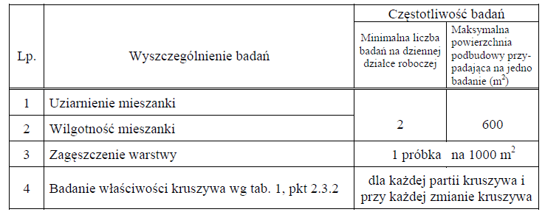

6.2.2. Uziarnienie mieszanki
Uziarnienie mieszanki powinno być zgodne z wymaganiami podanymi w pkt 2.3. Próbki należy pobierać w sposób losowy, z rozłożonej warstwy, przed jej zagęszczeniem. Wyniki badań powinny być na bieżąco przekazywane Inżynierowi.
6.2.3. Wilgotność mieszanki
Wilgotność mieszanki powinna odpowiadać wilgotności optymalnej, określonej według próby Proctora, zgodnie z PNB-04481 [1] (metoda II), z tolerancją +10% -20%.
Wilgotność należy określić według PN-B-06714-17 [5].
6.2.4. Zagęszczenie podbudowy
Zagęszczenie każdej warstwy powinno odbywać się aż do osiągnięcia wymaganego wskaźnika zagęszczenia.
Zagęszczenie podbudowy należy sprawdzać według BN-77/8931-12 [30]. W przypadku, gdy przeprowadzenie badania jest niemożliwe ze względu na gruboziarniste kruszywo, kontrolę zagęszczenia należy oprzeć na metodzie obciążeń płytowych, wg BN-64/8931-02 [27] i nie rzadziej niż raz na 5000 m², lub według zaleceń
Inżyniera.
Zagęszczenie podbudowy stabilizowanej mechanicznie należy uznać za prawidłowe, gdy stosunek wtórnego modułu E₂
do pierwotnego modułu odkształcenia E₁ jest nie większy od 2,2 dla każdej warstwy konstrukcyjnej podbudowy.
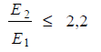
6.2.5. Właściwości kruszywa
Badania kruszywa powinny obejmować ocenę wszystkich właściwości określonych w pkt 2.3.2.
Próbki do badań pełnych powinny być pobierane przez Wykonawcę w sposób losowy w obecności Inżyniera.

6.3. Wymagania dotyczące cech geometrycznych podbudowy
6.3.1. Częstotliwość oraz zakres pomiarów
Częstotliwość oraz zakres pomiarów dotyczących cech geometrycznych podbudowy podano w tablicy 3.
Tablica 3. Częstotliwość oraz zakres pomiarów wykonanej podbudowy z kruszywa
stabilizowanego mechanicznie
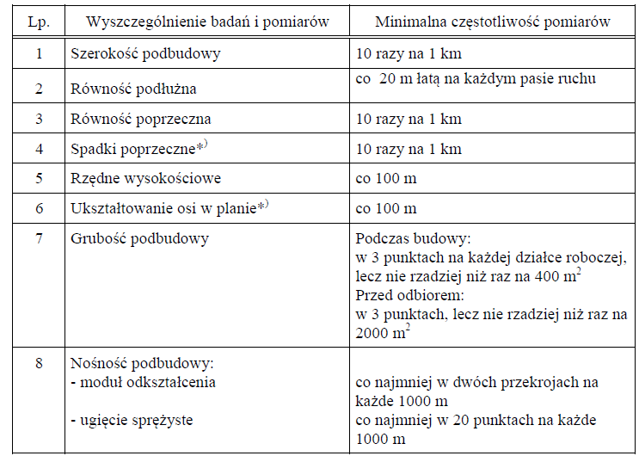
*) Dodatkowe pomiary spadków poprzecznych i ukształtowania osi w planie należy wykonać w punktach głównych łuków poziomych.

6.3.2. Szerokość podbudowy
Szerokość podbudowy nie może różnić się od szerokości projektowanej o więcej niż +10 cm, -5 cm.
Na odcinkach jezdni bez krawężników szerokość podbudowy powinna być większa od szerokości warstwy wyżej leżącej o wartość wskazaną w dokumentacji projektowej.
6.3.3. Równość podbudowy
Nierówności podłużne podbudowy należy mierzyć 4-metrową łatą lub planografem, zgodnie z BN-68/8931-04 [28].
Nierówności poprzeczne podbudowy należy mierzyć 4-metrową łatą.
Nierówności podbudowy nie mogą przekraczać 10 mm.
6.3.4. Spadki poprzeczne podbudowy
Spadki poprzeczne podbudowy powinny być zgodne z dokumentacją projektową, z tolerancją ± 0,5 %.
6.3.5. Rzędne wysokościowe podbudowy
Różnice pomiędzy rzędnymi wysokościowymi podbudowy i rzędnymi projektowanymi nie powinny przekraczać + 1 cm,-2 cm.
6.3.6. Ukształtowanie osi podbudowy i ulepszonego podłoża
Podbudowa w planie nie może być przesunięta o więcej niż ± 5 cm.
6.3.7. Grubość podbudowy
Grubość podbudowy nie może się różnić od grubości projektowanej o więcej niż ± 10%,
6.3.8. Nośność podbudowy
− moduł odkształcenia wg BN-64/8931-02 [27] powinien być zgodny z podanym w tablicy 4,
− ugięcie sprężyste wg BN-70/8931-06 [29] powinno być zgodne z podanym w tablicy 4.
Tablica 4. Cechy podbudowy
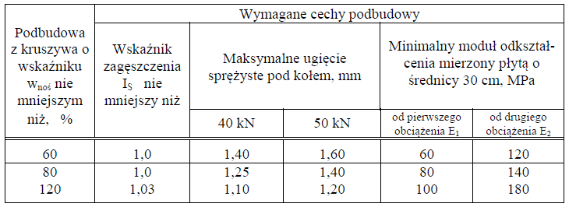

6.4. Zasady postępowania z wadliwie wykonanymi odcinkami podbudowy
6.4.1. Niewłaściwe cechy geometryczne podbudowy
Wszystkie powierzchnie podbudowy, które wykazują większe odchylenia od określonych w punkcie 6.4 powinny być naprawione przez spulchnienie lub zerwanie do głębokości co najmniej 10 cm, wyrównane i powtórnie zagęszczone. Dodanie nowego materiału bez spulchnienia wykonanej warstwy jest niedopuszczalne.
Jeżeli szerokość podbudowy jest mniejsza od szerokości projektowanej o więcej niż 5 cm i nie zapewnia podparcia warstwom wyżej leżącym, to Wykonawca powinien na własny koszt poszerzyć podbudowę przez spulchnienie warstwy na pełną grubość na całej szerokości poszerzenia lub w przypadku budowy nowej jezdni do połowy szerokości pasa ruchu, dołożenie materiału i powtórne zagęszczenie.
6.4.2. Niewłaściwa grubość podbudowy
Na wszystkich powierzchniach wadliwych pod względem grubości, Wykonawca wykona naprawę podbudowy.
Powierzchnie powinny być naprawione przez spulchnienie lub wybranie warstwy na odpowiednią głębokość, zgodnie z decyzją Inżyniera, uzupełnione nowym materiałem o odpowiednich właściwościach, wyrównane i ponownie zagęszczone. Roboty te Wykonawca wykona na własny koszt. Po wykonaniu tych robót nastąpi ponowny pomiar i ocena grubości warstwy, według wyżej podanych zasad, na koszt Wykonawcy.
6.4.3. Niewłaściwa nośność podbudowy
Jeżeli nośność podbudowy będzie mniejsza od wymaganej, to Wykonawca wykona wszelkie roboty niezbędne do zapewnienia wymaganej nośności, zalecone przez Inżyniera. Koszty tych dodatkowych robót poniesie Wykonawca podbudowy tylko wtedy, gdy zaniżenie nośności podbudowy wynikło z niewłaściwego wykonania robót przez Wykonawcę podbudowy.

7. OBMIAR ROBÓT
7.1. Jednostka obmiarowa
Jednostką obmiarową jest m2 podbudowy z kruszywa stabilizowanego mechanicznie w przypadku nowej konstrukcji oraz m3 w przypadku wyrównania istniejącej jezdni kruszywem .

8. ODBIÓR ROBÓT
Roboty uznaje się za zgodne z dokumentacją projektową, STWiOR i wymaganiami Inżyniera, jeżeli wszystkie pomiary i badania z zachowaniem tolerancji wg pkt 6 dały wyniki pozytywne.

9. PODSTAWA PŁATNOŚCI
9.1. Cena jednostki obmiarowej
Cena wykonania 1 m2 podbudowy obejmuje:
− prace pomiarowe i roboty przygotowawcze,
− oznakowanie robót,
− sprawdzenie i ewentualną naprawę podłoża,
− przygotowanie mieszanki z kruszywa, zgodnie z receptą,
− dostarczenie mieszanki na miejsce wbudowania,
− rozłożenie mieszanki,
− zagęszczenie rozłożonej mieszanki,
− przeprowadzenie pomiarów i badań laboratoryjnych określonych w specyfikacji technicznej,
− utrzymanie podbudowy w czasie robót.

10. PRZEPISY ZWIĄZANE
10.1. Normy
1. PN-B-04481 Grunty budowlane. Badania próbek gruntu
2. PN-B-06714-12 Kruszywa mineralne. Badania. Oznaczanie zawartości
zanieczyszczeń obcych
3. PN-B-06714-15 Kruszywa mineralne. Badania. Oznaczanie składu ziarnowego
4. PN-B-06714-16 Kruszywa mineralne. Badania. Oznaczanie kształtu ziarn
5. PN-B-06714-17 Kruszywa mineralne. Badania. Oznaczanie wilgotności
6. PN-B-06714-18 Kruszywa mineralne. Badania. Oznaczanie nasiąkliwości
7. PN-B-06714-19 Kruszywa mineralne. Badania. Oznaczanie mrozoodporności
metodą bezpośrednią
8. PN-B-06714-26 Kruszywa mineralne. Badania. Oznaczanie zawartości
zanieczyszczeń organicznych
9. PN-B-06714-28 Kruszywa mineralne. Badania. Oznaczanie zawartości siarki
metodą bromową
10. PN-B-06714-37 Kruszywa mineralne. Badania. Oznaczanie rozpadu
krzemianowego
11. PN-B-06714-39 Kruszywa mineralne. Badania. Oznaczanie rozpadu
żelazawego
12. PN-B-06714-42 Kruszywa mineralne. Badania. Oznaczanie ścieralności w
bębnie Los Angeles
13. PN-B-06731 Żużel wielkopiecowy kawałkowy. Kruszywo budowlane i
drogowe. Badania techniczne
14. PN-B-11111 Kruszywa mineralne. Kruszywa naturalne do nawierzchni
drogowych. Żwir i mieszanka
15. PN-B-11112 Kruszywa mineralne. Kruszywa łamane do nawierzchni
drogowych
16. PN-B-11113 Kruszywa mineralne. Kruszywa naturalne do nawierzchni
drogowych. Piasek
17. PN-B-19701 Cement. Cement powszechnego użytku. Skład, wymagania
i ocena zgodności
18. PN-B-23006 Kruszywo do betonu lekkiego
19. PN-B-30020 Wapno
20. PN-B-32250 Materiały budowlane. Woda do betonu i zapraw
21. PN-S-06102 Drogi samochodowe. Podbudowy z kruszyw stabilizowanych
mechanicznie
22. PN-S-96023 Konstrukcje drogowe. Podbudowa i nawierzchnia z tłucznia
kamiennego
23. PN-S-96035 Popioły lotne
24. BN-88/6731-08 Cement. Transport i przechowywanie
25. BN-84/6774-02 Kruszywo mineralne. Kruszywo kamienne łamane do
nawierzchni drogowych
26. BN-64/8931-01 Drogi samochodowe. Oznaczanie wskaźnika piaskowego
27. BN-64/8931-02 Drogi samochodowe. Oznaczanie modułu odkształcenia
nawierzchni podatnych i podłoża przez obciążenie płytą
28. BN-68/8931-04 Drogi samochodowe. Pomiar równości nawierzchni
planografem i łatą
29. BN-70/8931-06 Drogi samochodowe. Pomiar ugięć podatnych
ugięciomierzem belkowym
30. BN-77/8931-12 Oznaczanie wskaźnika zagęszczenia gruntu

10.2. Inne dokumenty
31. Katalog typowych konstrukcji nawierzchni podatnych i półsztywnych, IBDiM - Warszawa 1997.

D – 05.03.23A CHODIK Z KOSTKI BRUKOWEJ BETOOWEJ
1.WSTĘP

1.1. Przedmiot STWiOR
Przedmiotem niniejszej specyfikacji technicznej wykonania i odbioru robot (STWiOR) są wymagania dotyczące
wykonania i odbioru robot związanych z wykonywaniem chodnika z kostki brukowej betonowej na obiekcie
„UPORZĄDKOWANIE PRZESTRZENI PUBLICZNEJ W MIEJSCOWOŚCI LIPNIK POPRZEZ REMONT
CHODNIKOW”.
1.2. Zakres stosowania STWiOR
Specyfikacja techniczna jest stosowana jako dokument przetargowy przy zleceniu i realizacji robot wymienionych w punkcie 1.1.
1.3. Zakres robót objętych STWiOR
Ustalenia zawarte w niniejszej specyfikacji dotyczą zasad prowadzenia robot związanych z wykonywaniem nawierzchni z kostki brukowej betonowej.
Betonowa kostka brukowa stosowana jest do układania nawierzchni zjazdow oraz chodnikow.
1.4. Określenia podstawowe
1.4.1. Betonowa kostka brukowa - prefabrykowany element budowlany, przeznaczony do budowy warstwy ścieralnej nawierzchni, wykonany metodą wibroprasowania z betonu niezbrojonego niebarwionego lub barwionego, jedno- lub dwuwarstwowego, charakteryzujący się kształtem, ktory umożliwia wzajemne przystawanie elementow.
1.4.2. Krawężnik - prosty lub łukowy element budowlany oddzielający jezdnię od chodnika, charakteryzujący się stałym lub zmiennym przekrojem poprzecznym i długością nie większą niż 1,0 m.
1.4.3. Ściek - umocnione zagłębienie, poniżej krawędzi jezdni, zbierające i odprowadzające wodę.
1.4.4. Obrzeże - element budowlany, oddzielający nawierzchnie chodnikow i ciągow pieszych od terenow nie
przeznaczonych do komunikacji.
1.4.5. Palisada - element budowlany, oddzielający nawierzchnie chodnikow i ciągow pieszych od terenow nie
przeznaczonych do komunikacji, oddzielenia schodow od ramp, wykonania schodow.
1.4.6. Spoina - odstęp pomiędzy przylegającymi elementami (kostkami) wypełniony określonymi materiałami
wypełniającymi.
1.4.7. Szczelina dylatacyjna - odstęp dzielący duży fragment nawierzchni na sekcje w celu umożliwienia odkształceń temperaturowych, wypełniony określonymi materiałami wypełniającymi.
1.4.8. Pozostałe określenia podstawowe są zgodne z obowiązującymi, odpowiednimi polskimi normami i z definicjami podanymi w SST D-M-00.00.00 „Wymagania ogólne” pkt 1.4.

2. MATERIAŁY

2.1. Betonowa kostka brukowa
2.1.1. Klasyfikacja betonowych kostek brukowych
Betonowa kostka brukowa może mieć następujące cechy charakterystyczne, określone w katalogu producenta:
1. odmianę:
a) kostka jednowarstwowa (z jednego rodzaju betonu),
b) kostka dwuwarstwowa (z betonu warstwy spodniej konstrukcyjnej i warstwy ścieralnej (górnej) zwykle barwionej grubości min. 4 mm,
2. barwę:
a) kostka szara, z betonu niebarwionego,
b) kostka kolorowa, z betonu barwionego,
3. wzór (kształt) kostki: zgodny z kształtami określonymi przez producenta,
4. wymiary, zgodne z wymiarami określonymi przez producenta, w zasadzie:
a) długość: od 140 mm do 280 mm,
b) szerokość: od 0,5 do 1,0 wymiaru długości, lecz nie mniej niż 100 mm,
c) grubość: od 40 mm do 140 mm, przy czym zalecanymi grubościami są: 60 mm, 80 mm i 100 mm
Pożądane jest, aby wymiary kostek były dostosowane do sposobu układania i siatki spoin
oraz umożliwiały wykonanie warstwy o szerokości 1,0 m lub 1,5 m bez konieczności przecinania elementów w trakcie ich wbudowywania w nawierzchnię.
Kostki mogą być produkowane z wypustkami dystansowymi na powierzchniach bocznych oraz z ukosowanymi krawędziami górnymi.
2.1.2. Wymagania techniczne stawiane betonowym kostkom brukowym
Wymagania techniczne stawiane betonowym kostkom brukowym stosowanym na nawierzchniach drog, ulic, chodników itp. określa PN-EN 1338 [2] w sposób przedstawiony w tablicy 1.
Tablica 1. Wymagania wobec betonowej kostki brukowej, ustalone w PN-EN 1338 [2] do stosowania
na zewnętrznych nawierzchniach, mających kontakt z solą odladzającą w warunkach mrozu
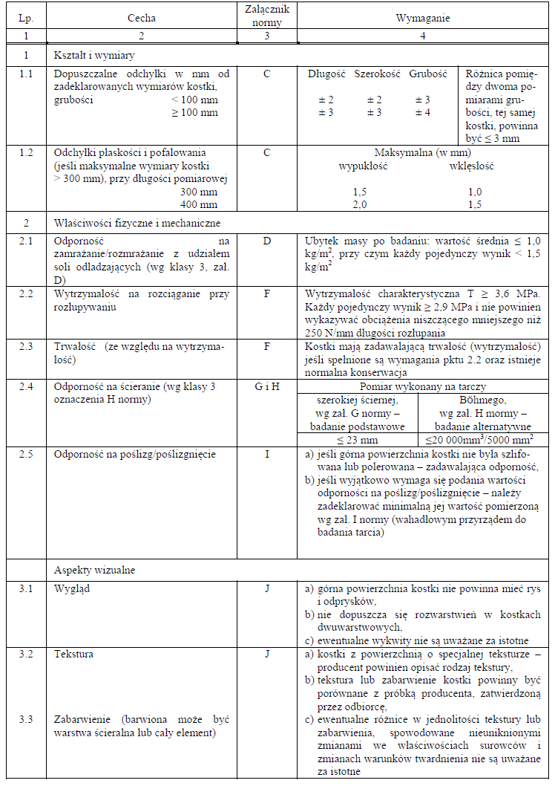
W przypadku zastosowań kostki na powierzchniach innych niż przewidziano w tablicy 1 (np. na nawierzchniach
wewnętrznych nie narażonych na kontakt z solą odladzającą), wymagania wobec kostki należy odpowiednio dostosować do ustaleń PN-EN-1338 [2].
Kostki kolorowe powinny być barwione substancjami odpornymi na działanie czynnikow atmosferycznych, światła (w tym promieniowania UV) i silnych alkaliow (m.in. cementu, ktory przy wypełnieniu spoin zaprawą cementowo-piaskową nie może odbarwiać kostek). Zaleca się stosowanie środkow stabilnie barwiących zaczyn cementowy w kostce, np. tlenki żelaza, tlenek chromu, tlenek tytanu, tlenek kobaltowo-glinowy (nie należy stosować do barwienia: sadz i barwnikow organicznych).
Uwaga: Naloty wapienne (wykwity w postaci białych plam) mogą pojawić się na powierzchni kostek w początkowym okresie eksploatacji. Powstają one w wyniku naturalnych procesow fizykochemicznych występujących w betonie i zanikają w trakcie użytkowania w okresie do 2-3 lat.
2.1.3. Składowanie kostek
Kostkę zaleca się pakować na paletach. Palety z kostką mogą być składowane na otwartej przestrzeni, przy czym
podłoże powinno być wyrownane i odwodnione.

2.2. Materiały na podsypkę i do wypełnienia spoin oraz szczelin w nawierzchni
Jeśli dokumentacja projektowa lub SST nie ustala inaczej, to należy stosować następujące materiały:
a) na podsypkę piaskową pod nawierzchnię
− piasek naturalny wg PN-B-11113 [4], odpowiadający wymaganiom dla gatunku 2 lub 3,
− piasek łamany (0,075÷2) mm, mieszankę drobną granulowaną (0,075÷4) mm albo miał (0÷4) mm, odpowiadającywymaganiom PN-B-11112 [3],
b) na podsypkę cementowo-piaskową pod nawierzchnię
− mieszankę cementu i piasku w stosunku 1:4 z piasku naturalnego spełniającego wymagania dla gatunku 1 wg PNB- 11113 [4], cementu powszechnego użytku spełniającego wymagania PN-EN 197-1 [1] i wody odmiany 1 odpowiadającej wymaganiom PN-88/B-32250 [5],
c) do wypełniania spoin w nawierzchni na podsypce piaskowej
− piasek naturalny spełniający wymagania PN-B-11113 [4] gatunku 2 lub 3,
− piasek łamany (0,075÷2) mm wg PN-B-11112 [3],
d) do wypełniania spoin w nawierzchni na podsypce cementowo-piaskowej
− zaprawę cementowo-piaskową 1:4 spełniającą wymagania wg 2.3 b),
e) do wypełniania szczelin dylatacyjnych w nawierzchni na podsypce cementowo-piaskowej
− do wypełnienia gornej części szczeliny dylatacyjnej należy stosować drogowe zalewy kauczukowo-asfaltowe lub syntetyczne masy uszczelniające (np. poliuretanowe, poliwinylowe itp.) do wypełnienia dolnej części szczeliny dylatacyjnej należy stosować wilgotną mieszankę cementowo-piaskową 1:8 z materiałow spełniających wymagania wg 2.3 b) lub inny materiał zaakceptowany przez Inżyniera.
Składowanie kruszywa, nie przeznaczonego do bezpośredniego wbudowania po dostarczeniu na budowę, powinno odbywać się na podłożu rownym, utwardzonym i dobrze odwodnionym, przy zabezpieczeniu kruszywa przed zanieczyszczeniem i zmieszaniem z innymi materiałami kamiennymi.
Przechowywanie cementu powinno być zgodne z BN-88/6731-08 [6].

2.3. Krawężniki, obrzeża i ścieki
Jeśli dokumentacja projektowa, SST lub Inżynier nie ustalą inaczej, to do obramowania nawierzchni z kostek należy stosować obrzeża i krawężniki betonowe wg SST D-08.03.01, D-08.01.01

2.4. Materiały do podbudowy ułożonej pod nawierzchnią z betonowej kostki brukowej
Materiały do podbudowy, ustalonej w dokumentacji projektowej, powinny odpowiadać wymaganiom STWiOR D- 04.04.02 „Podbudowa z kruszywa”

3. SPRZĘT

3.1. Sprzęt do wykonania nawierzchni
Układanie betonowej kostki brukowej może odbywać się:
a) ręcznie, zwłaszcza na małych powierzchniach,
b) mechanicznie przy zastosowaniu urządzeń układających (układarek), składających się z wozka i chwytaka
sterowanego hydraulicznie, służącego do przenoszenia z palety warstwy kostek na miejsce ich ułożenia; urządzenie to, po skończonym układaniu kostek, można wykorzystać do wmiatania piasku w szczeliny, zamocowanymi do chwytaka szczotkami.
Do przycinania kostek można stosować specjalne narzędzia tnące (np. przycinarki, szlifierki z tarczą).
Do zagęszczania nawierzchni z kostki należy stosować zagęszczarki wibracyjne (płytowe) z wykładziną elastomerową, chroniące kostki przed ścieraniem i wykruszaniem naroży.
Sprzęt do wykonania koryta, podbudowy i podsypki powinien odpowiadać wymaganiom właściwych SST,
wymienionych w pkcie 5.4 lub innym dokumentom (normom PB i BN, wytycznym IBDiM) względnie opracowanym SST zaakceptowanym przez Inżyniera.
Do wytwarzania podsypki cementowo-piaskowej i zapraw należy stosować betoniarki.

4. TRASPORT

4.2. Transport materiałów do wykonania nawierzchni
Betonowe kostki brukowe mogą być przewożone na paletach - dowolnymi środkami transportowymi po osiągnięciu przez beton wytrzymałości na ściskanie co najmniej 15 MPa. Kostki w trakcie transportu powinny być zabezpieczone przed przemieszczaniem się i uszkodzeniem. Jako środki transportu wewnątrzzakładowego kostek na środki transportu zewnętrznego mogą służyć wozki widłowe, ktorymi można dokonać załadunku palet. Do załadunku palet na środki transportu można wykorzystywać rownież dźwigi samochodowe.
Palety transportowe powinny być spinane taśmami stalowymi lub plastikowymi, zabezpieczającymi kostki przed
uszkodzeniem w czasie transportu. Na jednej palecie zaleca się układać do 10 warstw kostek (zależnie od grubości i kształtu), tak aby masa palety z kostkami wynosiła od 1200 kg do 1700 kg. Pożądane jest, aby palety z kostkami były wysyłane do odbiorcy środkiem transportu samochodowego wyposażonym w dźwig do za- i rozładunku.
Krawężniki i obrzeża mogą być przewożone dowolnymi środkami transportowymi. Krawężniki betonowe należy układać w pozycji pionowej z nachyleniem w kierunku jazdy. Krawężniki kamienne należy układać na podkładkach drewnianych, długością w kierunku jazdy. Krawężniki i obrzeża powinny być zabezpieczone przed przemieszczaniem się i uszkodzeniem w czasie transportu.
Kruszywa można przewozić dowolnym środkiem transportu, w warunkach zabezpieczających je
przed zanieczyszczeniem i zmieszaniem z innymi materiałami. Podczas transportu kruszywa powinny być zabezpieczone przed wysypaniem, a kruszywo drobne - przed rozpyleniem.
Cement powinien być przewożony w warunkach zgodnych z BN-88/6731-08 [6].
Zalewę lub masy uszczelniające do szczelin dylatacyjnych można transportować dowolnymi środkami transportu w fabrycznie zamkniętych pojemnikach lub opakowaniach, chroniących je przed zanieczyszczeniem.
Materiały do podbudowy powinny być przewożone w sposob odpowiadający wymaganiom właściwej STWiOR.

5. WYKOANIE ROBÓT

5.2. Podłoże i koryto
Grunty podłoża powinny być niewysadzinowe, jednorodne i nośne oraz zabezpieczone przed nadmiernym zawilgoceniem i ujemnymi skutkami przemarzania, zgodnie z dokumentacją projektową.
Koryto pod podbudowę lub nawierzchnię powinno być wyprofilowane zgodnie z projektowanymi spadkami.
Koryto musi mieć skuteczne odwodnienie, zgodne z dokumentacją projektową
5.3. Konstrukcja nawierzchni
Konstrukcja nawierzchni powinna być zgodna z dokumentacją projektową Konstrukcja nawierzchni może obejmować ułożenie warstwy ścieralnej z betonowej kostki brukowej na:
a) podsypce piaskowej lub cementowo-piaskowej oraz podbudowie,
b) podsypce piaskowej rozścielonej bezpośrednio na podłożu z gruntu piaszczystego o wskaźniku piaskowym WP => 35 wg [7].
Podstawowe czynności przy wykonywaniu nawierzchni, z występowaniem podbudowy, podsypki cementowo-piaskowej i wypełnieniem spoin zaprawą cementowo-piaskową, obejmują:
1. wykonanie podbudowy,
2. wykonanie obramowania nawierzchni (z krawężnikow, obrzeży i ew. ściekow),
3. przygotowanie i rozścielenie podsypki cementowo-piaskowej,
4. ułożenie kostek z ubiciem,
5. przygotowanie zaprawy cementowo-piaskowej i wypełnienie nią szczelin,
6. wypełnienie szczelin dylatacyjnych,
7. pielęgnację nawierzchni i oddanie jej do ruchu.

Przy wykonywaniu nawierzchni na podsypce piaskowej, podstawowych czynności jest mniej, gdyż nie występują zwykle poz. 1, 6 i 7, a poz. 3 dotyczy podsypki piaskowej, zaś poz. 5 - wypełnienia szczelin piaskiem.

5.4. Podbudowa

Rodzaj podbudowy przewidzianej do wykonania pod warstwą betonowej kostki brukowej powinien być zgodny z dokumentacją projektową.
Wykonanie podbudowy powinno odpowiadać wymaganiom właściwej STWiOR:
D-04.04.02 „Podbudowa z kruszywa”

5.5. Obramowanie nawierzchni
Rodzaj obramowania nawierzchni powinien być zgodny z dokumentacją projektową i STWiOR.
Jeśli dokumentacja projektowa lub SST nie ustala inaczej, to materiały do wykonania obramowań powinny odpowiadać wymaganiom określonym w pkcie 2.4.
Ustawianie obrzeży powinno być zgodne z wymaganiami zawartymi w STWiOR D-08.03.01
Krawężniki i obrzeża zaleca się ustawiać przed przystąpieniem do układania nawierzchni z kostki. Przed ich
ustawieniem, pożądane jest ułożenie pojedynczego rzędu kostek w celu ustalenia szerokości nawierzchni i prawidłowej lokalizacji krawężnikow lub obrzeży.

5.6. Podsypka

Rodzaj podsypki i jej grubość powinny być zgodne z dokumentacją projektową.
Jeśli dokumentacja projektowa lub STWiOR nie ustala inaczej to grubość podsypki powinna wynosić
po zagęszczeniu 3÷5 cm, a wymagania dla materiałow na podsypkę powinny być zgodne z pktem 2.3. Dopuszczalne odchyłki od zaprojektowanej grubości podsypki nie powinny przekraczać ± 1 cm.
Podsypkę piaskową należy zwilżyć wodą, rownomiernie rozścielić i zagęścić lekkimi walcami (np. ręcznymi) lub zagęszczarkami wibracyjnymi w stanie wilgotności optymalnej.
Podsypkę cementowo-piaskową stosuje się z zasady przy występowaniu podbudowy pod nawierzchnią z kostki.
Podsypkę cementowo-piaskową przygotowuje się w betoniarkach, a następnie rozściela się
na uprzednio zwilżonej podbudowie, przy zachowaniu:
− wspołczynnika wodnocementowego od 0,25 do 0,35,
− wytrzymałości na ściskanie nie mniejszej niż R7 = 10 MPa, R28 = 14 MPa.
W praktyce, wilgotność układanej podsypki powinna być taka, aby po ściśnięciu podsypki w dłoni podsypka nie
rozsypywała się i nie było na dłoni śladow wody, a po naciśnięciu palcami podsypka rozsypywała się. Rozścielenie podsypki cementowo-piaskowej powinno wyprzedzać układanie nawierzchni z kostek od 3 do 4 m. Rozścielona podsypka powinna być wyprofilowana i zagęszczona w stanie wilgotnym, lekkimi walcami (np. ręcznymi) lub zagęszczarkami wibracyjnymi.
Jeśli podsypka jest wykonana z suchej zaprawy cementowo-piaskowej to po zawałowaniu nawierzchni należy ją polać wodą w takiej ilości, aby woda zwilżyła całą grubość podsypki. Rozścielenie podsypki z suchej zaprawy może wyprzedzać układanie nawierzchni z kostek o około 20 m.
Całkowite ubicie nawierzchni i wypełnienie spoin zaprawą musi być zakończone przed rozpoczęciem wiązania cementu w podsypce.

5.7. Układanie nawierzchni z betonowych kostek brukowych

5.7.1. Ustalenie kształtu, wymiaru i koloru kostek oraz desenia ich układania
Kształt, wymiary, barwę i inne cechy charakterystyczne kostek wg pktu 2.2.1 oraz deseń ich układania (przykłady podano w zał. 5) powinny być zgodne z dokumentacją projektową lub SST, a w przypadku braku wystarczających ustaleń Wykonawca przedkłada odpowiednie propozycje do zaakceptowania Inżynierowi. Przed ostatecznym zaakceptowaniem kształtu, koloru, sposobu układania i wytworni kostek, Inżynier może polecić Wykonawcy ułożenie po 1 m² wstępnie wybranych kostek, wyłącznie na podsypce piaskowej.
5.7.2. Warunki atmosferyczne
Ułożenie nawierzchni z kostki na podsypce cementowo-piaskowej zaleca się wykonywać przy temperaturze otoczenia nie niższej niż +5ºC. Dopuszcza się wykonanie nawierzchni jeśli w ciągu dnia temperatura utrzymuje się w granicach od 0ºC do +5ºC, przy czym jeśli w nocy spodziewane są przymrozki kostkę należy zabezpieczyć materiałami o złym przewodnictwie ciepła (np. matami ze słomy, papą itp.).
Nawierzchnię na podsypce piaskowej zaleca się wykonywać w dodatnich temperaturach otoczenia.
5.7.3. Ułożenie nawierzchni z kostek
Warstwa nawierzchni z kostki powinna być wykonana z elementow o jednakowej grubości. Na większym fragmencie robot zaleca się stosować kostki dostarczone w tej samej partii materiału, w ktorej niedopuszczalne są rożne odcienie wybranego koloru kostki.
Układanie kostki można wykonywać ręcznie lub mechanicznie.
Układanie ręczne zaleca się wykonywać na mniejszych powierzchniach, zwłaszcza skomplikowanych
pod względem kształtu lub wymagających kompozycji kolorystycznej układanych deseni oraz rożnych wymiarow i kształtow kostek. Układanie kostek powinni wykonywać przyuczeni brukarze.
Układanie mechaniczne zaleca się wykonywać na dużych powierzchniach o prostym kształcie,
tak aby układarka mogła przenosić z palety warstwę kształtek na miejsce ich ułożenia z wymaganą dokładnością.
Kostka do układania mechanicznego nie może mieć dużych odchyłek wymiarowych i musi być odpowiednio
przygotowana przez producenta, tj. ułożona na palecie w odpowiedni wzor, bez dołożenia połowek i dziewiątek, przy czym każda warstwa na palecie musi być dobrze przesypana bardzo drobnym piaskiem, by kostki nie przywierały do siebie. Układanie mechaniczne zawsze musi być wsparte pracą brukarzy, ktorzy uzupełniają przerwy, wyrabiają łuki, dokładają kostki w okolicach studzienek i krawężnikow.
Kostkę układa się około 1,5 cm wyżej od projektowanej niwelety, ponieważ po procesie ubijania podsypka zagęszcza się.
Powierzchnia kostek położonych obok urządzeń infrastruktury technicznej (np. studzienek, włazow itp.) powinna trwale wystawać od 3 mm do 5 mm powyżej powierzchni tych urządzeń oraz od 3 mm do 10 mm powyżej korytek ściekowych (ściekow).
Do uzupełnienia przestrzeni przy krawężnikach, obrzeżach i studzienkach można używać elementy kostkowe
wykończeniowe w postaci tzw. połowek i dziewiątek, mających wszystkie krawędzie rowne i odpowiednio fazowane. W przypadku potrzeby kształtek o nietypowych wymiarach, wolną przestrzeń uzupełnia się kostką ciętą, przycinaną na budowie specjalnymi narzędziami tnącymi (przycinarkami, szlifierkami z tarczą itp.).
Dzienną działkę roboczą nawierzchni na podsypce cementowo-piaskowej zaleca się zakończyć prowizorycznie około połmetrowym pasem nawierzchni na podsypce piaskowej w celu wytworzenia oporu dla ubicia kostki ułożonej na stałe. Przed dalszym wznowieniem robot, prowizorycznie ułożoną nawierzchnię na podsypce piaskowej należy rozebrać i usunąć wraz z podsypką.
5.7.4. Ubicie nawierzchni z kostek
Ubicie nawierzchni należy przeprowadzić za pomocą zagęszczarki wibracyjnej (płytowej) z osłoną z tworzywa
sztucznego. Do ubicia nawierzchni nie wolno używać walca.
Ubijanie nawierzchni należy prowadzić od krawędzi powierzchni w kierunku jej środka i jednocześnie w kierunku poprzecznym kształtek. Ewentualne nierowności powierzchniowe mogą być zlikwidowane przez ubijanie w kierunku wzdłużnym kostki.
Po ubiciu nawierzchni wszystkie kostki uszkodzone (np. pęknięte) należy wymienić na kostki całe.
5.7.5. Spoiny i szczeliny dylatacyjne
5.7.5.1. Spoiny
Szerokość spoin pomiędzy betonowymi kostkami brukowymi powinna wynosić od 3 mm do 5 mm.
W przypadku stosowania prostopadłościennych kostek brukowych zaleca się aby osie spoin pomiędzy dłuższymi bokami tych kostek tworzyły z osią drogi kąt 45o, a wierzchołek utworzonego kąta prostego pomiędzy spoinami miał kierunek odwrotny do kierunku spadku podłużnego nawierzchni.
Po ułożeniu kostek, spoiny należy wypełnić:
a) piaskiem, spełniającym wymagania pktu 2.3 c), jeśli nawierzchnia jest na podsypce piaskowej,
b) zaprawą cementowo-piaskową, spełniającą wymagania pktu 2.3 d), jeśli nawierzchnia jest na podsypce cementowopiaskowej.
Wypełnienie spoin piaskiem polega na rozsypaniu warstwy piasku i wmieceniu go w spoiny na sucho,
lub po obfitym polaniu wodą - wmieceniu papki piaskowej szczotkami względnie rozgarniaczkami z piorami gumowymi.
Zaprawę cementowo-piaskową zaleca się przygotować w betoniarce, w sposob zapewniający jej wystarczającą płynność.
Spoiny można wypełnić przez rozlanie zaprawy na nawierzchnię i nagarnianie jej w szczeliny szczotkami lub
rozgarniaczkami z piorami gumowymi.
Przed rozpoczęciem zalewania kostka powinna być oczyszczona i dobrze zwilżona wodą. Zalewa powinna całkowicie wypełnić spoiny i tworzyć monolit z kostkami.
Przy wypełnianiu spoin zaprawą cementowo-piaskową należy zabezpieczyć przed zalaniem nią szczeliny dylatacyjne, wkładając zwinięte paski papy, zwitki z workow po cemencie itp.
Po wypełnianiu spoin zaprawą cementowo-piaskową nawierzchnię należy starannie oczyścić; szczegolnie dotyczy to nawierzchni z kostek kolorowych i z rożnymi deseniami układania.
5.7.5.2. Szczeliny dylatacyjne
W przypadku układania kostek na podsypce cementowo-piaskowej i wypełnianiu spoin zaprawą cementowo-piaskową, należy przewidzieć wykonanie szczelin dylatacyjnych w odległościach zgodnych z dokumentacją projektową lub SST względnie nie większych niż co 8 m. Szerokość szczelin dylatacyjnych powinna umożliwiać przejęcie przez nie przemieszczeń wywołanych wysokimi temperaturami nawierzchni w okresie letnim, lecz nie powinna być mniejsza niż 8 mm.

5.8. Pielęgnacja nawierzchni i oddanie jej dla ruchu

Nawierzchnię na podsypce piaskowej ze spoinami wypełnionymi piaskiem można oddać do użytku bezpośrednio po jej wykonaniu.
Nawierzchnię na podsypce cementowo-piaskowej ze spoinami wypełnionymi zaprawą cementowo-piaskową, po jej wykonaniu należy przykryć warstwą wilgotnego piasku o grubości od 3,0 do 4,0 cm i utrzymywać ją w stanie wilgotnym przez 7 do 10 dni. Po upływie od 2 tygodni (przy temperaturze średniej otoczenia
nie niższej niż 15oC) do 3 tygodni (w porze chłodniejszej) nawierzchnię należy oczyścić z piasku i można oddać do użytku.

6. KOTROLA JAKOŚCI ROBÓT

6.2. Badania przed przystąpieniem do robót
Przed przystąpieniem do robot Wykonawca powinien uzyskać:
a) w zakresie betonowej kostki brukowej
− certyfikat zgodności lub deklarację zgodności dostawcy oraz ewentualne wyniki badań cech charakterystycznych
kostek, w przypadku żądania ich przez Inżyniera,
− wyniki sprawdzenia przez Wykonawcę cech zewnętrznych kostek wg pktu 2.2.2.),
b) w zakresie innych materiałow
− sprawdzenie przez Wykonawcę cech zewnętrznych materiałow prefabrykowanych (krawężnikow, obrzeży),
− ew. badania właściwości kruszyw, piasku, cementu, wody itp. określone w normach, ktore budzą wątpliwości Inżyniera.
Wszystkie dokumenty oraz wyniki badań Wykonawca przedstawia Inżynierowi do akceptacji.
6.3. Badania w czasie robót
Częstotliwość oraz zakres badań i pomiarow w czasie robot nawierzchniowych z kostki podaje tablica 2.
Tablica 2. Częstotliwość oraz zakres badań i pomiarow w czasie robot
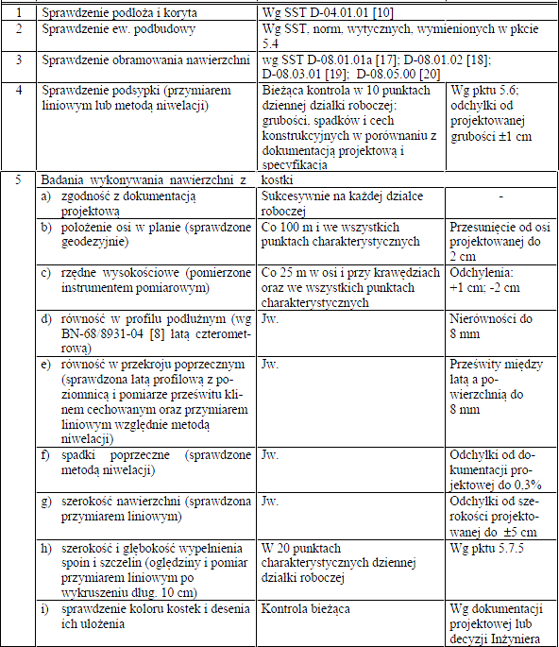
6.4. Badania wykonanych robót
Zakres badań i pomiarow wykonanej nawierzchni z betonowej kostki brukowej podano w tablicy 3.
Tablica 3. Badania i pomiary po ukończeniu budowy nawierzchni
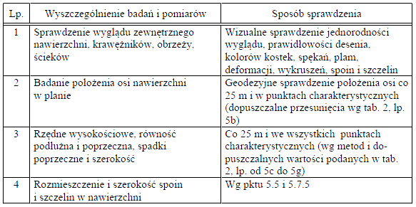

7. OBMIAR ROBÓT

7.2. Jednostka obmiarowa
Jednostką obmiarową jest m2 (metr kwadratowy) wykonanej nawierzchni z betonowej kostki brukowej.
Jednostki obmiarowe robot towarzyszących budowie nawierzchni z betonowej kostki brukowej (podbudowa,
obramowanie itp.) są ustalone w odpowiednich SST wymienionych w pktach 5.4 i 5.5.

8. ODBIÓR ROBÓT

8.1. Ogólne zasady odbioru robót
Roboty uznaje się za wykonane zgodnie z dokumentacją projektową, SST i wymaganiami Inżyniera, jeżeli wszystkie pomiary i badania z zachowaniem tolerancji według pktu 6 dały wyniki pozytywne.
8.2. Odbiór robót zanikających i ulegających zakryciu
Odbiorowi robot zanikających i ulegających zakryciu podlegają:
− przygotowanie podłoża i wykonanie koryta,
− ewentualnie wykonanie podbudowy,
− ewentualnie wykonanie ław (podsypek) pod krawężniki, obrzeża, ścieki,
− wykonanie podsypki pod nawierzchnię,
− ewentualnie wypełnienie dolnej części szczelin dylatacyjnych.

9. PODSTAWA PŁATOŚCI

9.2. Cena jednostki obmiarowej
Cena wykonania 1 m2 nawierzchni z betonowej kostki brukowej obejmuje:
− prace pomiarowe i roboty przygotowawcze,
− oznakowanie robot,
− przygotowanie podłoża i wykonanie koryta,
− dostarczenie materiałow i sprzętu,
− wykonanie podsypki,
− ustalenie kształtu, koloru i desenia kostek,
− ułożenie i ubicie kostek,
− wypełnienie spoin i ew. szczelin dylatacyjnych w nawierzchni,
− pielęgnację nawierzchni,
− przeprowadzenie pomiarow i badań wymaganych w niniejszej specyfikacji technicznej,
− odwiezienie sprzętu.
Cena wykonania 1 m2 nawierzchni z betonowej kostki brukowej nie obejmuje robot towarzyszących (jak: podbudowa, obramowanie itp.), ktore powinny być ujęte w innych pozycjach kosztorysowych, a ktorych zakres jest określony przez SST wymienione w pktach 5.4 i 5.5.
9.3. Sposób rozliczenia robót tymczasowych i prac towarzyszących
Cena wykonania robot określonych niniejszą SST obejmuje:
− roboty tymczasowe, ktore są potrzebne do wykonania robot podstawowych, ale nie są przekazywane Zamawiającemu i są usuwane po wykonaniu robot podstawowych, − prace towarzyszące, ktore są niezbędne do wykonania robot podstawowych, niezaliczane do robot tymczasowych, jak geodezyjne wytyczenie robot itd.

10. PRZEPISY ZWIĄZANE

10.1. Normy

1. PN-EN 197-1:2002 Cement. Część 1: Skład, wymagania i kryteria zgodności
dotyczące cementu powszechnego użytku
2. PN-EN 1338:2005 Betonowe kostki brukowe. Wymagania i metody badań
3. PN-B-11112:1996 Kruszywa mineralne. Kruszywa łamane do nawierzchni
drogowych
4. PN-B-11113:1996 Kruszywa mineralne. Kruszywa naturalne do nawierzchni
drogowych; piasek
5. PN-88 B/32250 Materiały budowlane. Woda do betonow i zapraw
6. BN-88/6731-08 Cement. Transport i przechowywanie
7. BN-64/8931-01 Drogi samochodowe. Oznaczenie wskaźnika piaskowego
8. BN-68/8931-04 Drogi samochodowe. Pomiar rowności nawierzchni
planografem i łatą.

D – 08.01.01 KRAWĘŻNIKI BETONOWE

1.WSTĘP

1.1. Przedmiot STWiOR
Przedmiotem niniejszej specyfikacji technicznej wykonania i odbioru robót (STWiOR) są wymagania dotyczące
wykonania i odbioru robót związanych z ustawieniem krawężników betonowych na obiekcie „UPORZĄDKOWANIE PRZESTRZENI PUBLICZNEJ W MIEJSCOWOŚCI LIPNIK POPRZEZ REMONT CHODNIKÓW„.
1.2. Zakres stosowania STWiOR
Specyfikacja techniczna jest stosowana jako dokument przetargowy przy zleceniu i realizacji robót wymienionych w punkcie 1.1.
1.3. Zakres robót objętych STWiOR
Ustalenia zawarte w niniejszej specyfikacji dotyczą zasad prowadzenia robót związanych z ustawieniem krawężników:
− betonowych na ławie betonowej z oporem
− betonowych na ławie tłuczniowej lub żwirowej,
1.4. Określenia podstawowe
1.4.1. Krawężniki betonowe - prefabrykowane belki betonowe ograniczające chodniki dla pieszych, pasy dzielące, wyspy kierujące oraz nawierzchnie drogowe.

2. MATERIAŁY

2.1. Stosowane materiały
Materiałami stosowanymi są:
− krawężniki z betonu wibroprasowanego,
− piasek na podsypkę i do zapraw,
− cement do podsypki i zapraw,
− woda,
− materiały do wykonania ławy pod krawężniki.
2.3. Krawężniki betonowe - klasyfikacja
Klasyfikacja jest zgodna z BN-80/6775-03/01. W projekcie zastosowano krawężniki typu U – ulicznego, są to krawężniki prostokątne ścięte – rodzaj „a”. Przyjęto krawężniki z betonu wibroprasowanego jednowarstwowe, gatunek 1 – G1 o wym. 15 x 30 x 100 cm (Ua – 1/15/30/100 BN – 80/6775 – 03/04) oraz krawężniki o
wym. 20x30x100cm.
2.4. Krawężniki betonowe - wymagania techniczne
2.4.1. Kształt i wymiary
Kształt krawężników betonowych przedstawiono na rysunku 1, a wymiary podano w tablicy 1.
Dopuszczalne odchyłki wymiarów krawężników betonowych podano w tablicy 2.
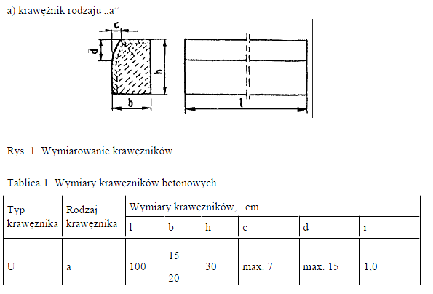
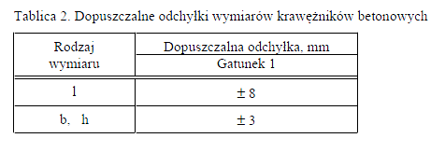
2.4.2. Dopuszczalne wady i uszkodzenia
Powierzchnie krawężników betonowych powinny być bez rys, pęknięć i ubytków betonu, o fakturze z formy lub zatartej.
Krawędzie elementów powinny być równe i proste.
Dopuszczalne wady oraz uszkodzenia powierzchni i krawędzi elementów, zgodnie z BN-80/6775-03/01 nie powinny przekraczać wartości podanych w tablicy 3.
Tablica 3. Dopuszczalne wady i uszkodzenia krawężników betonowych
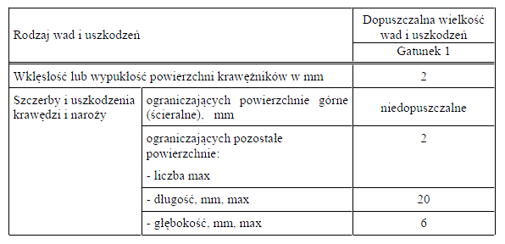

2.4.3. Składowanie
Krawężniki betonowe mogą być przechowywane na składowiskach otwartych, posegregowane według typów, rodzajów, odmian, gatunków i wielkości.
Krawężniki betonowe należy układać z zastosowaniem podkładek i przekładek drewnianych
o wymiarach: grubość 2,5 cm, szerokość 5 cm, długość min. 5 cm większa niż szerokość krawężnika.
Krawężniki mogą być składowane na paletach.
2.4.4. Beton i jego składniki
2.4.4.1. Beton do produkcji krawężników
Do produkcji krawężników należy stosować beton wg PN-B-06250 klasy B 30.
Beton użyty do produkcji krawężników powinien charakteryzować się:
− nasiąkliwością, poniżej 4%,
− ścieralnością na tarczy Boehmego, dla gatunku 1: 3 mm,
− mrozoodpornością i wodoszczelnością, zgodnie z normą PN-B-06250 [2].
2.4.4.2. Cement
Cement stosowany do betonu powinien być cementem portlandzkim klasy nie niższej niż „32,5” wg PN-B-19701. Przechowywanie cementu powinno być zgodne z BN-88/6731-08 .
2.4.4.3. Kruszywo
Kruszywo powinno odpowiadać wymaganiom PN-B-06712.
Kruszywo należy przechowywać w warunkach zabezpieczających je przed zanieczyszczeniem, zmieszaniem z kruszywami innych asortymentów, gatunków i marek.
2.4.4.4. Woda
Woda powinna być odmiany „1” i odpowiadać wymaganiom PN-B-32250.

2.5. Materiały na podsypkę i do zapraw
Piasek na podsypkę cementowo-piaskową powinien odpowiadać wymaganiom PN-B-06712, a do zaprawy cementowo-piaskowej PN-B-06711.
Cement na podsypkę i do zaprawy cementowo-piaskowej powinien być cementem portlandzkim klasy nie mniejszej niż „32,5”, odpowiadający wymaganiom PN-B-19701.
Woda powinna być odmiany „1” i odpowiadać wymaganiom PN-B-32250.

2.6. Materiały na ławy
Do wykonania ław pod krawężniki należy stosować:
a) beton klasy B 20 którego składniki powinny odpowiadać wymaganiom punktu 2.4.4,
b) ławy żwirowej - żwir odpowiadający wymaganiom PN-B-11111 [7],
c) ławy tłuczniowej - tłuczeń odpowiadający wymaganiom PN-B-11112 [8].

2.7. Masa zalewowa
Masa zalewowa, do wypełnienia szczelin dylatacyjnych na gorąco, powinna odpowiadać wymaganiom BN-74/6771-04 lub aprobaty technicznej.

3. SPRZĘT

3.2. Sprzęt

Roboty wykonuje się ręcznie przy zastosowaniu:
− betoniarek do wytwarzania betonu i zapraw oraz przygotowania podsypki cementowo-piaskowej,
− wibratorów płytowych, ubijaków ręcznych lub mechanicznych.

4. TRANSPORT

4.2. Transport krawężników
Krawężniki mogą być przewożone na paletach - dowolnymi środkami transportowymi po osiągnięciu przez beton wytrzymałości na ściskanie co najmniej 15 MPa. W trakcie transportu krawężniki powinny być zabezpieczone przed przemieszczaniem się i uszkodzeniem.
Jako środki transportu wewnątrzzakładowego mogą służyć wózki widłowe, którymi można dokonać załadunku palet na środki transportu zewnętrznego. Do załadunku palet na środki transportu można wykorzystywać również dźwigi samochodowe.
Palety transportowe powinny być spinane taśmami stalowymi lub plastikowymi, zabezpieczającymi kostki przed
uszkodzeniem w czasie transportu. Na jednej palecie zaleca się układać taką ilość krawężników aby masa palety z materiałem wynosiła do 1700 kg. Pożądane jest, aby palety z krawężnikami były wysyłane do odbiorcy środkiem transportu samochodowego wyposażonym w dźwig do za- i rozładunku.

4.3. Transport pozostałych materiałów
Transport cementu powinien się odbywać w warunkach zgodnych z BN-88/6731-08.
Masę zalewową należy pakować w bębny blaszane lub beczki drewniane. Transport powinien odbywać
się w warunkach zabezpieczających przed uszkodzeniem bębnów i beczek.

5. WYKONANIE ROBÓT

5.2. Wykonanie koryta pod ławy
Koryto pod ławy należy wykonywać zgodnie z PN-B-06050.
Wymiary wykopu powinny odpowiadać wymiarom ławy w planie z uwzględnieniem w szerokości dna wykopu ew. konstrukcji szalunku.
Wskaźnik zagęszczenia dna wykonanego koryta pod ławę powinien wynosić co najmniej 0,97 według normalnej metody Proctora.

5.3. Wykonanie ław
Wykonanie ław powinno być zgodne z BN-64/8845-02.
5.3.1. Ława żwirowa
Ławy żwirowe o wysokości do 10 cm wykonuje się jednowarstwowo przez zasypanie koryta żwirem
i zagęszczenie go polewając wodą.
Ławy o wysokości powyżej 10 cm należy wykonywać dwuwarstwowo, starannie zagęszczając poszczególne warstwy.
5.3.2. Ława tłuczniowa
Ławy należy wykonywać przez zasypanie wykopu koryta tłuczniem.
Tłuczeń należy starannie ubić polewając wodą. Górną powierzchnię ławy tłuczniowej należy wyrównać klińcem i ostatecznie zagęścić.
Przy grubości warstwy tłucznia w ławie wynoszącej powyżej 10 cm należy ławę wykonać dwuwarstwowo, starannie zagęszczając poszczególne warstwy.
5.3.3. Ława betonowa z betonu B20.
Ławy betonowe z oporem wykonuje się w szalowaniu. Beton rozścielony w szalowaniu
lub bezpośrednio w korycie powinien być wyrównywany warstwami. Betonowanie ław należy wykonywać zgodnie z wymaganiami PN-B-06251, przy czym należy stosować co 50 m szczeliny dylatacyjne wypełnione bitumiczną masą zalewową.

5.4. Ustawienie krawężników betonowych
5.4.1. Zasady ustawiania krawężników
Światło (odległość górnej powierzchni krawężnika od jezdni) powinno być zgodne z ustaleniami dokumentacji
projektowej.
Zewnętrzna ściana krawężnika od strony chodnika powinna być po ustawieniu krawężnika obsypana piaskiem, żwirem, tłuczniem lub miejscowym gruntem przepuszczalnym, starannie ubitym.
Ustawienie krawężników powinno być zgodne z BN-64/8845-02.
5.4.2. Ustawienie krawężników na ławie żwirowej lub tłuczniowej
Ustawianie krawężników na ławie żwirowej i tłuczniowej powinno być wykonywane na podsypce z piasku o grubości warstwy od 3 do 5 cm po zagęszczeniu.
5.4.3. Ustawienie krawężników na ławie betonowej
Ustawianie krawężników na ławie betonowej wykonuje się na podsypce cementowo-piaskowej
o grubości 5 cm po zagęszczeniu.
5.4.3. Wypełnianie spoin
Spoiny krawężników nie powinny przekraczać szerokości 1 cm. Spoiny należy wypełnić zaprawą cementowo-piaskową, przygotowaną w stosunku 1:2 lub zaprawą mrozoodporną typu „Atlas”.
Spoiny krawężników przed zalaniem zaprawą należy oczyścić i zmyć wodą. Dla zabezpieczenia
przed wpływami temperatury szczeliny krawężników należy zalewać co 50 m bitumiczną masą zalewową nad szczeliną dylatacyjną ławy.

6. KONTROLA JAKOŚCI ROBÓT

6.2. Badania przed przystąpieniem do robót
6.2.1. Badania krawężników
Przed przystąpieniem do robót Wykonawca powinien uzyskać:
w zakresie krawężników betonu wibroprasowanego
− aprobatę techniczną,
− certyfikat zgodności lub deklarację zgodności dostawcy
Ponadto przed przystąpieniem do robót Wykonawca powinien wykonać badania materiałów przeznaczonych do ustawienia krawężników betonowych i przedstawić wyniki tych badań Inżynierowi do akceptacji.
Sprawdzenie wyglądu zewnętrznego należy przeprowadzić na podstawie oględzin elementu przez pomiar i policzenie uszkodzeń występujących na powierzchniach i krawędziach elementu zgodnie z wymaganiami tablicy 3. Pomiary długości i głębokości uszkodzeń należy wykonać za pomocą przymiaru stalowego lub suwmiarki z dokładnością do 1 mm, zgodnie z ustaleniami PN-B-10021.
Sprawdzenie kształtu i wymiarów elementów należy przeprowadzić z dokładnością do 1 mm przy użyciu suwmiarki oraz przymiaru stalowego lub taśmy zgodnie z wymaganiami tablicy 1 i 2. Sprawdzenie kątów prostych w narożach elementów wykonuje się przez przyłożenie kątownika do badanego naroża i zmierzenia odchyłek z dokładnością do 1 mm.
6.2.2. Badania pozostałych materiałów
Badania pozostałych materiałów stosowanych przy ustawianiu krawężników powinny obejmować wszystkie właściwości, określone w normach podanych dla odpowiednich materiałów w pkt 2.

6.3. Badania w czasie robót
6.3.1. Sprawdzenie koryta pod ławę
Należy sprawdzać wymiary koryta oraz zagęszczenie podłoża na dnie wykopu.
Tolerancja dla szerokości wykopu wynosi ± 2 cm. Zagęszczenie podłoża powinno być zgodne z pkt 5.2.
6.3.2. Sprawdzenie ław
Przy wykonywaniu ław badaniu podlegają:
a) Zgodność profilu podłużnego górnej powierzchni ław z dokumentacją projektową.
Profil podłużny górnej powierzchni ławy powinien być zgodny z projektowaną niweletą. Dopuszczalne odchylenia mogą wynosić ± 1 cm na każde 100 m ławy.
b) Wymiary ław.
Wymiary ław należy sprawdzić w dwóch dowolnie wybranych punktach na każde 100 m ławy. Tolerancje wymiarów wynoszą:
- dla wysokości ± 10% wysokości projektowanej,
- dla szerokości ± 10% szerokości projektowanej.
c) Równość górnej powierzchni ław.
Równość górnej powierzchni ławy sprawdza się przez przyłożenie w dwóch punktach, na każde 100 m ławy,
trzymetrowej łaty. Prześwit pomiędzy górną powierzchnią ławy i przyłożoną łatą nie może przekraczać 1 cm.
d) Zagęszczenie ław.
Zagęszczenie ław bada się w dwóch przekrojach na każde 100 m.
e) Odchylenie linii ław od projektowanego kierunku.
Dopuszczalne odchylenie linii ław od projektowanego kierunku nie może przekraczać ± 2 cm na każde 100 m wykonanej ławy.
6.3.3. Sprawdzenie ustawienia krawężników
Przy ustawianiu krawężników należy sprawdzać:
a) dopuszczalne odchylenia linii krawężników w poziomie od linii projektowanej, które wynosi ± 1 cm na każde 100 m ustawionego krawężnika,
b) dopuszczalne odchylenie niwelety górnej płaszczyzny krawężnika od niwelety projektowanej,
które wynosi ± 1 cm na każde 100 m ustawionego krawężnika,
c) równość górnej powierzchni krawężników, sprawdzane przez przyłożenie w dwóch punktach
na każde 100 m krawężnika, trzymetrowej łaty, przy czym prześwit pomiędzy górną powierzchnią krawężnika i
przyłożoną łatą nie może przekraczać 1 cm,
d) dokładność wypełnienia spoin bada się co 10 metrów. Spoiny muszą być wypełnione całkowicie
na pełną głębokość.

7. OBMIAR ROBÓT

7.2. Jednostka obmiarowa
Jednostką obmiarową jest m (metr) ustawionego krawężnika betonowego.

8. ODBIÓR ROBÓT

8.1. Ogólne zasady odbioru robót
Roboty uznaje się za wykonane zgodnie z dokumentacją projektową, STWiOR i wymaganiami Inżyniera, jeżeli wszystkie pomiary i badania z zachowaniem tolerancji wg pkt 6 dały wyniki pozytywne.
8.2. Odbiór robót zanikających i ulegających zakryciu
Odbiorowi robót zanikających i ulegających zakryciu podlegają:
− wykonanie koryta pod ławę, wykonanie ławy, wykonanie podsypki.

9. PODSTAWA PŁATNOŚCI

9.2. Cena jednostki obmiarowej
Cena wykonania 1 m krawężnika betonowego obejmuje:
− prace pomiarowe i roboty przygotowawcze,
− dostarczenie materiałów na miejsce wbudowania,
− wykonanie koryta pod ławę, wykonanie szalunku,
− wykonanie ławy, wykonanie podsypki,
− ustawienie krawężników na podsypce cementowo-piaskowej,
− wypełnienie spoin krawężników zaprawą, zalanie spoin masą zalewową,
− zasypanie zewnętrznej ściany krawężnika gruntem i ubicie,
− przeprowadzenie badań i pomiarów wymaganych w specyfikacji technicznej.

10. PRZEPISY ZWIĄZANE

1. PN-B-06050 Roboty ziemne budowlane
2. PN-B-06250 Beton zwykły
3. PN-B-06251 Roboty betonowe i żelbetowe
4. PN-B-06711 Kruszywo mineralne. Piasek do betonów i zapraw
5. PN-B-06712 Kruszywa mineralne do betonu zwykłego
6. PN-B-10021 Prefabrykaty budowlane z betonu. Metody pomiaru cech
geometrycznych
7. PN-B-11111 Kruszywa mineralne. Kruszywa naturalne do nawierzchni
drogowych. Żwir i mieszanka
8. PN-B-11112 Kruszywa mineralne. Kruszywo łamane do nawierzchni
drogowych
9. PN-B-11113 Kruszywa mineralne. Kruszywa naturalne do nawierzchni
drogowych. Piasek
10. PN-B-19701 Cement. Cement powszechnego użytku. Skład, wymagania
i ocena zgodności
11. PN-B32250 Materiały budowlane. Woda do betonów i zapraw
12. BN-88/6731-08 Cement. Transport i przechowywanie
13. BN-74/6771-04 Drogi samochodowe. Masa zalewowa
14. BN-80/6775-03/01 Prefabrykaty budowlane z betonu. Elementy nawierzchni
dróg, ulic, parkingów i torowisk tramwajowych. Wspólne
wymagania i badania
15. BN-80/6775-03/04 Prefabrykaty budowlane z betonu. Elementy nawierzchni
dróg, ulic, parkingów i torowisk tramwajowych. Krawężniki
i obrzeża chodnikowe
16. BN-64/8845-02 Krawężniki uliczne. Warunki techniczne ustawiania i odbioru.

10.2. Inne dokumenty
17. Katalog powtarzalnych elementów drogowych (KPED), Transprojekt - Warszawa, 1979 i 1982 r.

D – 08.03.01 BETONOWE OBRZEŻA CHODNIKOWE

1.WSTĘP

1.1. Przedmiot STWiOR
Przedmiotem niniejszej specyfikacji technicznej wykonania i odbioru robót (STWiOR) są wymagania dotyczące
wykonania i odbioru robót związanych z ustawieniem betonowych obrzeży chodnikowych na obiekcie
„UPORZĄDKOWANIE PRZESTRZENI PUBLICZNEJ W MIEJSCOWOŚCI LIPNIK POPRZEZ REMONT
CHODNIKÓW”.

1.2. Zakres stosowania STWiOR
Specyfikacja techniczna jest stosowana jako dokument przetargowy przy zleceniu i realizacji robót wymienionych w punkcie 1.1.

1.3. Zakres robót objętych STWiOR
Ustalenia zawarte w niniejszej specyfikacji dotyczą zasad prowadzenia robót związanych z ustawieniem betonowych obrzeży chodnikowych.

1.4. Określenia podstawowe
1.4.1. Obrzeża chodnikowe - prefabrykowane belki betonowe rozgraniczające jednostronnie lub dwustronnie ciągi komunikacyjne od terenów nie przeznaczonych do komunikacji.

2. MATERIAŁY

2.2. Stosowane materiały
Materiałami stosowanymi są:
− obrzeża odpowiadające wymaganiom BN-80/6775-04/04 i BN-80/6775-03/01
− żwir lub piasek do wykonania ław,
− cement wg PN-B-19701
− piasek do zapraw wg PN-B-06711

2.3. Betonowe obrzeża chodnikowe – klasyfikacja
W zależności od przekroju poprzecznego rozróżnia się dwa rodzaje obrzeży:
− obrzeże niskie - On,
− obrzeże wysokie - Ow.
W zależności od dopuszczalnych wielkości i liczby uszkodzeń oraz odchyłek wymiarowych obrzeża dzieli się na:
− gatunek 1 - G1,
− gatunek 2 - G2.
Przykład oznaczenia bet. obrzeża chodnikowego niskiego (On) o wymiarach 6 x 20 x 75 cm gat. 1:
obrzeże On - I/6/20/75 BN-80/6775-03/04 [9].
W projekcie technicznym zastosowano obrzeże chodnikowe wysokie (Ow) 8 x 30 cm gat.1

2.4. Betonowe obrzeża chodnikowe - wymagania techniczne
2.4.1. Wymiary betonowych obrzeży chodnikowych
Kształt obrzeży betonowych przedstawiono na rysunku 1, a wymiary podano w tablicy 1.
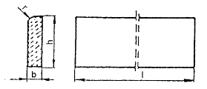
Rysunek 1. Kształt betonowego obrzeża chodnikowego.
Dopuszcza się zastąpienie wyokrąglenia „ r” skosem.

Tablica 1. Wymiary obrzeży
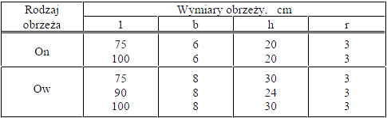

2.4.2. Dopuszczalne odchyłki wymiarów obrzeży
Dopuszczalne odchyłki wymiarów obrzeży podano w tablicy 2.
Tablica 2. Dopuszczalne odchyłki wymiarów obrzeży
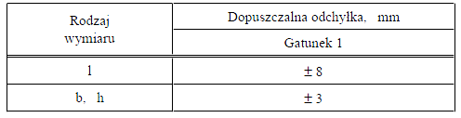

2.4.3. Dopuszczalne wady i uszkodzenia obrzeży
Powierzchnie obrzeży powinny być bez rys, pęknięć i ubytków betonu, o fakturze z formy lub zatartej. Krawędzie elementów powinny być równe i proste.
Dopuszczalne wady oraz uszkodzenia powierzchni i krawędzi elementów nie powinny przekraczać wartości podanych w tablicy 3.
Tablica 3. Dopuszczalne wady i uszkodzenia obrzeży
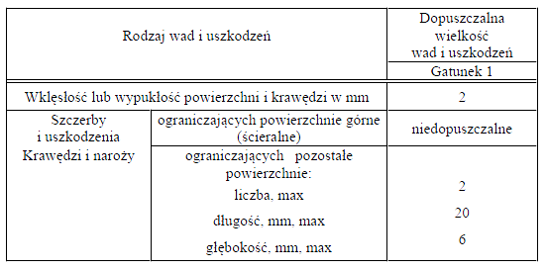

2.4.4. Składowanie
Betonowe obrzeża chodnikowe mogą być przechowywane na składowiskach otwartych, posegregowane według
rodzajów i gatunków.
Betonowe obrzeża chodnikowe należy układać z zastosowaniem podkładek i przekładek drewnianych
o wymiarach co najmniej: grubość 2,5 cm, szerokość 5 cm, długość minimum 5 cm większa niż szerokość obrzeża. Betonowe obrzeża mogą być składowane na paletach

2.4.5. Beton i jego składniki
Do produkcji obrzeży należy stosować beton według PN-B-06250, klasy B 25 i B 30.

2.5. Materiały na podsypkę i do zapraw
Piasek na podsypkę cementowo-piaskową powinien odpowiadać wymaganiom PN-B-06712,
a do zaprawy cementowo-piaskowej PN-B-06711.
Cement na podsypkę i do zaprawy cementowo-piaskowej powinien być cementem portlandzkim klasy
nie mniejszej niż „32,5”, odpowiadający wymaganiom PN-B-19701.
Woda powinna być odmiany „1” i odpowiadać wymaganiom PN-B-32250.

3. SPRZĘT

3.2. Sprzęt do ustawiania obrzeży
Roboty wykonuje się ręcznie przy zastosowaniu drobnego sprzętu pomocniczego.

4. TRANSPORT

4.2. Transport obrzeży betonowych
Betonowe obrzeża chodnikowe mogą być przewożone dowolnymi środkami transportu po osiągnięciu przez beton wytrzymałości minimum 0,7 wytrzymałości projektowanej.
Obrzeża powinny być zabezpieczone przed przemieszczeniem się i uszkodzeniami w czasie transportu. Obrzeża mogą być przewożone na paletach

4.3. Transport pozostałych materiałów
Transport pozostałych materiałów podano w SST D-08.01.01 „Krawężniki betonowe”.

5. WYKONANIE ROBÓT

5.2. Wykonanie koryta
Koryto pod podsypkę (ławę) należy wykonywać zgodnie z PN-B-06050.
Wymiary wykopu powinny odpowiadać wymiarom ławy w planie z uwzględnieniem w szerokości dna wykopu.

5.3. Podłoże lub podsypka (ława)
Podłoże pod ustawienie obrzeża może stanowić rodzimy grunt piaszczysty lub podsypka (ława) ze żwiru lub piasku, o grubości warstwy od 3 do 5 cm po zagęszczeniu. Podsypkę (ławę) wykonuje się przez zasypanie
koryta żwirem lub piaskiem i zagęszczenie z polewaniem wodą.

5.4. Ustawienie betonowych obrzeży chodnikowych
Betonowe obrzeża chodnikowe należy ustawiać na wykonanym podłożu w miejscu i ze światłem (odległością górnej powierzchni obrzeża od ciągu komunikacyjnego) zgodnym z ustaleniami dokumentacji projektowej.
Zewnętrzna ściana obrzeża powinna być obsypana piaskiem, żwirem lub miejscowym gruntem przepuszczalnym, starannie ubitym. Spoiny nie powinny przekraczać szerokości 1 cm. Należy wypełnić je piaskiem lub zaprawą cementowo-piaskową w stosunku 1:2. Dopuszcza się wypełnienie szczeliny mrozoodporną zaprawą typu „Atlas”. Spoiny przed zalaniem należy oczyścić i zmyć wodą. Spoiny muszą być wypełnione całkowicie na pełną głębokość.

6. KOTROLA JAKOŚCI ROBÓT

6.2. Badania przed przystąpieniem do robót
Przed przystąpieniem do robót Wykonawca powinien uzyskać:
a) w zakresie betonowych obrzeży wibroprasowanych:
− aprobatę techniczną,
− certyfikat zgodności lub deklarację zgodności dostawcy oraz ewentualne wyniki badań cech charakterystycznych
obrzeży, w przypadku żądania ich przez Inżyniera,

Ponadto przed przystąpieniem do robót Wykonawca powinien wykonać badania materiałów przeznaczonych do
ustawienia obrzeży chodnikowych i przedstawić wyniki tych badań Inżynierowi
do akceptacji.
Sprawdzenie wyglądu zewnętrznego należy przeprowadzić na podstawie oględzin elementu przez pomiar i policzenie uszkodzeń występujących na powierzchniach i krawędziach elementu, zgodnie
z wymaganiami tablicy 3. Pomiary długości i głębokości uszkodzeń należy wykonać za pomocą przymiaru stalowego lub suwmiarki z dokładnością do 1 mm, zgodnie z ustaleniami PN-B-10021.
Sprawdzenie kształtu i wymiarów elementów należy przeprowadzić z dokładnością do 1 mm przy użyciu suwmiarki oraz przymiaru stalowego lub taśmy, zgodnie z wymaganiami tablicy 1 i 2. Sprawdzenie kątów prostych w narożach elementów wykonuje się przez przyłożenie kątownika do badanego naroża
i zmierzenia odchyłek z dokładnością do 1 mm.
Badania pozostałych materiałów powinny obejmować wszystkie właściwości określone w normach podanych dla odpowiednich materiałów wymienionych w pkt 2.

6.3. Badania w czasie robót
W czasie robót należy sprawdzać wykonanie:
a) koryta pod podsypkę - zgodnie z wymaganiami pkt 5.2,
b) podłoża z rodzimego gruntu piaszczystego lub podsypki (ławy) ze żwiru lub piasku - zgodnie
z wymaganiami pkt 5.3,
c) ustawienia betonowego obrzeża chodnikowego - zgodnie z wymaganiami pkt 5.4, przy dopuszczalnych odchyleniach:
− linii obrzeża w planie, które może wynosić ± 2 cm na każde 100 m długości obrzeża,
− niwelety górnej płaszczyzny obrzeża , które może wynosić ±1 cm na każde 100 m długości obrzeża,
− wypełnienia spoin, sprawdzane co 10 metrów, które powinno wykazywać całkowite wypełnienie badanej spoiny na pełną głębokość.

7. OBMIAR ROBÓT

7.2. Jednostka obmiarowa
Jednostką obmiarową jest m (metr) ustawionego betonowego obrzeża chodnikowego.

8. ODBIÓR ROBÓT

8.1. Ogólne zasady odbioru robót
Roboty uznaje się za wykonane zgodnie z dokumentacją projektową, STWiOR i wymaganiami Inżyniera, jeżeli
wszystkie pomiary i badania z zachowaniem tolerancji wg pkt 6 dały wyniki pozytywne.

8.2. Odbiór robót zanikających i ulegających zakryciu
Odbiorowi robót zanikających i ulegających zakryciu podlegają:
− wykonane koryto,
− wykonana podsypka.

9. PODSTAWA PŁATOŚCI

9.2. Cena jednostki obmiarowej
Cena wykonania 1 m betonowego obrzeża chodnikowego obejmuje:
− prace pomiarowe i roboty przygotowawcze,
− dostarczenie materiałów,
− wykonanie koryta,
− rozścielenie i ubicie podsypki,
− ustawienie obrzeża,
− wypełnienie spoin,
− obsypanie zewnętrznej ściany obrzeża,
− wykonanie badań i pomiarów wymaganych w specyfikacji technicznej.

10. PRZEPISY ZWIĄZANE

Normy
1. PN-B-06050 Roboty ziemne budowlane
2. PN-B-06250 Beton zwykły
3. PN-B-06711 Kruszywo mineralne. Piasek do betonów i zapraw
4. PN-B-10021 Prefabrykaty budowlane z betonu. Metody pomiaru cech
geometrycznych
5. PN-B-11111 Kruszywo mineralne. Kruszywa naturalne do nawierzchni
drogowych. Żwir i mieszanka
6. PN-B-11113 Kruszywo mineralne. Kruszywa naturalne do nawierzchni
drogowych. Piasek
7. PN-B-19701 Cement. Cement powszechnego użytku. Skład, wymagania
i ocena zgodności
8. BN-80/6775-03/01 Prefabrykaty budowlane z betonu. Elementy nawierzchni
dróg, ulic, parkingów i torowisk tramwajowych. Wspólne
wymagania i badania
9. BN-80/6775-03/04 Prefabrykaty budowlane z betonu. Elementy nawierzchni
dróg, ulic, parkingów i torowisk tramwajowych. Krawężniki
i obrzeża.

D – 09.01.01 ZIELEŃ DROGOWA

1.WSTĘP

1.1. Przedmiot STWiOR
Przedmiotem niniejszej szczegółowej specyfikacji technicznej (STWiOR) są wymagania dotyczące wykonania i odbioru robót związanych z założeniem i pielęgnacją zieleni drogowej na obiekcie „UPORZĄDKOWANIE PRZESTRZENI PUBLICZNEJ W MIEJSCOWOŚCI LIPNIK POPRZEZ REMONT CHODNIKÓW”.

1.2. Zakres stosowania STWiOR
Specyfikacja techniczna jest stosowana jako dokument przetargowy przy zleceniu i realizacji robót wymienionych w punkcie 1.1.

1.3. Zakres robót objętych STWiOR
Ustalenia zawarte w niniejszej specyfikacji dotyczą zasad prowadzenia robót związanych z zakładaniem i pielęgnacją trawników na terenie płaskim wraz z rozłożeniem humusu.

1.4. Określenia podstawowe
1.4.1. Ziemia urodzajna - ziemia posiadająca właściwości zapewniające roślinom prawidłowy rozwój.

2. MATERIAŁY

2.2. Ziemia urodzajna
Ziemia urodzajna, w zależności od miejsca pozyskania, powinna posiadać następujące charakterystyki:
− ziemia rodzima - powinna być zdjęta przed rozpoczęciem robót budowlanych i zmagazynowana w pryzmach nie przekraczających 2 m wysokości,
− ziemia pozyskana w innym miejscu i dostarczona na plac budowy - nie może być zagruzowana, przerośnięta korzeniami, zasolona lub zanieczyszczona chemicznie.

2.3. Ziemia kompostowa
Do nawożenia gleby mogą być stosowane komposty, powstające w wyniku rozkładu różnych odpadków roślinnych i zwierzęcych (np. torfu, fekaliów, kory drzewnej, chwastów, plewów), przy kompostowaniu ich na otwartym powietrzu w pryzmach, w sposób i w warunkach zapewniających utrzymanie wymaganych cech i wskaźników jakości kompostu.
Kompost fekaliowo-torfowy - wyrób uzyskuje się przez kompostowanie torfu z fekaliami i ściekami bytowymi z
osadników, z osiedli mieszkaniowych.
Torf użyty jako komponent do wyrobu kompostu - PN-G-98011 [1].
Kompost z kory drzewnej - wyrób uzyskuje się przez kompostowanie kory zmieszanej z mocznikiem i osadami z oczyszczalni ścieków pocelulozowych, przez okres około 3-ch miesięcy. Kompost z kory sosnowej może być stosowany jako nawóz organiczny przy przygotowaniu gleby pod zieleń w okresie jesieni, przez zmieszanie kompostu z glebą.

2.5. Nasiona traw
Nasiona traw najczęściej występują w postaci gotowych mieszanek z nasion rożnych gatunków.
Gotowa mieszanka traw powinna mieć oznaczony procentowy skład gatunkowy, klasę, numer normy wg której została wyprodukowana, zdolność kiełkowania.

2.6. Nawozy mineralne
Nawozy mineralne powinny być w opakowaniu, z podanym składem chemicznym (zawartość azotu, fosforu, potasu - N.P.). Nawozy należy zabezpieczyć przed zawilgoceniem i zbryleniem w czasie transportu i przechowywania.

3. Sprzęt

3.2. Sprzęt stosowany do wykonania zieleni drogowej
Wykonawca przystępujący do wykonania zieleni drogowej powinien wykazać się możliwością korzystania z następującego sprzętu:
− glebogryzarek, pługów, kultywatorów, bron do uprawy gleby,
− wału kolczatki oraz wału gładkiego do zakładania trawników,
− kosiarki mechanicznej do pielęgnacji trawników,
− sprzętu do pozyskiwania ziemi urodzajnej (np. spycharki gąsiennicowej, koparki),

4. TRANSPORT

4.2. Transport nasion traw
Nasiona traw można przewozić dowolnymi środkami transportu w warunkach zabezpieczających
je przed zawilgoceniem.

5. WYKONANIE ROBÓT

5.2. Trawniki
5.2.1. Wymagania dotyczące wykonania trawników
Wymagania dotyczące wykonania robót związanych z trawnikami są następujące:
− teren pod trawniki musi być oczyszczony z gruzu i zanieczyszczeń,
− przy wymianie gruntu rodzimego na ziemię urodzajną teren powinien być obniżony w stosunku
do gazonów lub krawężników o ok. 15 cm - jest to miejsce na ziemię urodzajną (ok. 10 cm) i kompost (ok. 2 do 3 cm),
− przy zakładaniu trawników na gruncie rodzimym krawężnik powinien znajdować się 2 do 3 cm
nad terenem,
− teren powinien być wyrównany i splantowany,
− ziemia urodzajna powinna być rozścielona równą warstwą i wymieszana z kompostem, nawozami mineralnymi oraz
starannie wyrównana,
− przed siewem nasion trawy ziemię należy wałować wałem gładkim, a potem wałem - kolczatką lub zagrabić,
− siew powinien być dokonany w dni bezwietrzne,
− okres siania - najlepszy okres wiosenny, najpóźniej do połowy września,
− na terenie płaskim nasiona traw wysiewane są w ilości od 1 do 4 kg na 100 m2, chyba że SST przewiduje inaczej,
− na skarpach nasiona traw wysiewane są w ilości 4 kg na 100 m2, chyba że SST przewiduje inaczej,
− przykrycie nasion - przez przemieszanie z ziemią grabiami lub wałem kolczatką,
− po wysiewie nasion ziemia powinna być wałowana lekkim wałem w celu ostatecznego wyrównania i stworzenia dobrych warunków dla podsiąkania wody. Jeżeli przykrycie nasion nastąpiło
przez wałowanie kolczatką, można już nie stosować wału gładkiego,
− mieszanka nasion trawnikowych może być gotowa lub wykonana wg składu podanego w STWiOR.
5.2.2. Pielęgnacja trawników
Najważniejszym zabiegiem w pielęgnacji trawników jest koszenie:
− pierwsze koszenie powinno być przeprowadzone, gdy trawa osiągnie wysokość około 10 cm,
− następne koszenia powinny się odbywać w takich odstępach czasu, aby wysokość trawy
przed kolejnym koszeniem nie przekraczała wysokości 10 do 12 cm,
− ostatnie, przedzimowe koszenie trawników powinno być wykonane z 1-miesięcznym wyprzedzeniem spodziewanego nastania mrozów (dla warunków klimatycznych Polski można przyjąć pierwszą połowę października),
− koszenia trawników w całym okresie pielęgnacji powinny się odbywać często i w regularnych odstępach czasu, przy czym częstość koszenia i wysokość cięcia, należy uzależniać od gatunku wysianej trawy,
− chwasty trwałe w pierwszym okresie należy usuwać ręcznie; środki chwastobójcze o selektywnym działaniu należy stosować z dużą ostrożnością i dopiero po okresie 6 miesięcy od założenia trawnika.

Trawniki wymagają nawożenia mineralnego - około 3 kg NPK na 1 ar w ciągu roku. Mieszanki nawozów należy
przygotowywać tak, aby trawom zapewnić składniki wymagane w poszczególnych porach roku:
− wiosną, trawnik wymaga mieszanki z przewagą azotu,
− od połowy lata należy ograniczyć azot, zwiększając dawki potasu i fosforu,
− ostatnie nawożenie nie powinno zawierać azotu, lecz tylko fosfor i potas.

6. KONTROLA JAKOŚCI ROBÓT

6.2. Trawniki

Kontrola w czasie wykonywania trawników polega na sprawdzeniu:
− oczyszczenia terenu z gruzu i zanieczyszczeń,
− określenia ilości zanieczyszczeń (w m3),
− pomiaru odległości wywozu zanieczyszczeń na zwałkę,
− wymiany gleby jałowej na ziemię urodzajną z kontrolą grubości warstwy rozścielonej ziemi,
− ilości rozrzuconego kompostu,
− prawidłowego uwałowania terenu,
− zgodności składu gotowej mieszanki traw z ustaleniami dokumentacji projektowej,
− gęstości zasiewu nasion,
− prawidłowej częstotliwości koszenia trawników i ich odchwaszczania,
− okresów podlewania, zwłaszcza podczas suszy,
− dosiewania płaszczyzn trawników o zbyt małej gęstości wykiełkowanych zdziebeł trawy.

Kontrola robót przy odbiorze trawników dotyczy:
− prawidłowej gęstości trawy (trawniki bez tzw. „łysin”),
− obecności gatunków niewysiewanych oraz chwastów.

7. OBMIAR ROBÓT

7.2. Jednostka obmiarowa
Jednostką obmiarową jest:
− m2 (metr kwadratowy) wykonania: trawników

8. ODBIÓR ROBÓT
Roboty uznaje się za wykonane zgodnie z dokumentacją projektową, STWiOR i wymaganiami Inżyniera, jeżeli wszystkie pomiary i badania z zachowaniem tolerancji wg pkt 6 dały wyniki pozytywne.

9. PODSTAWA PŁATNOŚCI

9.2. Cena jednostki obmiarowej
Cena wykonania 1 m2 trawnika obejmuje:
− roboty przygotowawcze: oczyszczenie terenu, dowóz ziemi urodzajnej, rozścielenie ziemi urodzajnej, rozrzucenie kompostu,
− zakładanie trawników,
− pielęgnację trawników: podlewanie, koszenie, nawożenie, odchwaszczanie.

10. PRZEPISY ZWIĄZANE

1. PN-G-98011 Torf rolniczy

